Министерство просвещения Российской Федерации
Федеральное государственное бюджетное образовательное учреждение
высшего образования
«Тульский государственный педагогический
университет им. Л.Н. Толстого»
(ФГБОУ ВО «ТГПУ им. Л.Н. Толстого»)

Институт передовых информационных технологий

КУРСОВАЯ РАБОТА
по дисциплине «Методы и технология программирования»
на тему:
Программная реализация алгоритмов нахождения кратчайшего пути в задачах планирования маршрутов

Выполнила:
студентка 2 курса группы 1520441 института передовых информационных технологий
направления «Математическое обеспечение и администрирование информационных систем»
Направленности (профиля) технологии программирования и анализ данных
Барашкова Ксения Сергеевна

Руководитель:
к.п.н., доцент
Даниленко Софья Валерьевна

Тула 2026

СОДЕРЖАНИЕ
ВВЕДЕНИЕ 3
1 ТЕОРЕТИЧЕСКИЕ ОСНОВЫ РАЗРАБОТКИ АЛГОРИТМОВ НАХОЖДЕНИЯ КРАТЧАЙШЕГО ПУТИ В ЗАДАЧАХ ПЛАНИРОВАНИЯ МАРШРУТОВ 7
1.1 Основные понятия и определения в области теории графов и задач поиска кратчайшего пути 7
1.2 Методы и технологии поиска кратчайшего пути 11
1.3 Анализ существующих программных решений для работы с графами и поиска кратчайших путей 16
2 ПРОГРАММНАЯ РЕАЛИЗАЦИЯ АЛГОРИТМОВ ПОИСКА КРАТЧАЙШЕГО ПУТИ 21
2.1 Алгоритмы работы программных модулей 21
2.2 Программная реализация алгоритмов А* и Ли 25
2.3 Тестирование приложения 30
ЗАКЛЮЧЕНИЕ 37
СПИСОК ЛИТЕРАТУРЫ 38
ПРИЛОЖЕНИЯ 42

ВВЕДЕНИЕ
В современном мире задачи поиска кратчайших путей и планирования маршрутов приобретают большее значение в различных областях человеческой деятельности. От эффективности навигационных алгоритмов зависит эффективность логистических компаний, качество выполнения поставленных задач, требующих расчета координатами, например, отслеживание пути, картографирование, управление траекторией.
Актуальность темы подтверждается статистическими данными о росте числа пользователей навигационных сервисов и увеличении доли профильных запросов. Согласно данным аналитической системы Яндекс.Вордстат, доля запросов, связанных с построением маршрутов («построить маршрут», «оптимальный путь», «карта маршрутов»), в общем объёме навигационных запросов выросла с 12,4% в 2022 году до 18,7% в 2024 году (прирост составил +6,3 процентных пункта). По данным Google Trends, индекс интереса к теме «планирование маршрута по кратчайшему пути» на территории РФ увеличился с 54% в 2022 году до 79% в 2024 году относительно максимального значения. Согласно отчётам Mediascope, доля пользователей навигационных приложений среди всей интернет-аудитории старше 12 лет возросла с 31% в 2022 году до 44% в 2024 году. Эти данные подтверждают необходимость совершенствования алгоритмической базы маршрутизации.
В работе из электронно-библиотечной системы «Лань» (2024) отмечается, что в социальной сфере (доставка лекарств, маршруты соцработников, школьные перевозки) доля автоматизированных решений на основе алгоритмов поиска кратчайшего пути не превышает 34% в 2024 году против 21% в 2022 году.
Единая межведомственная информационно-статистическая система (ЕМИСС) приводит данные о том, что доля транспортных расходов себестоимости продукции в различных отраслях составляет от 10% до 40%, что делает задачу оптимизации маршрутов очень важной для повышения конкурентоспособности организаций.
Несмотря на широкое распространение навигационных систем и программных решений для планирования маршрутов, существует ряд проблем, требующих решений и разработок. Некоторые исследователи в области алгоритмов поиска кратчайшего пути отмечают, что многие реализации имеют ограничения, связанные с выбором алгоритма в зависимости от условий эксплуатации.
В статье А. Б. Султановой «Сравнительный анализ алгоритмов поиска оптимального пути» указывается, что выбор оптимального алгоритма поиска пути зависит от конкретных условий задачи, включая размер лабиринта, количества препятствий, требуемую точность, оптимальность пути, допустимые вычислительные затраты, наличие полной карты местности». [9]
В статье А. В. Калюжного, В. Г. Терехова и С. С. Зыковой «Алгоритм поиска кратчайшего пути между подвижными объектами транспортной сети» показывается, что выбор алгоритма поиска кратчайшего пути зависит от баланса между временем выполнения и размером графа, так как ни один алгоритм не обеспечивает одновременно высокую скорость работы на малых графах, эффективность на больших графах и возможность работы с отрицательными весами [5].
В статье Д. В. Кузьмина «Использование различных алгоритмов поиска пути в графах для решения задач пространственного развития транспортной инфраструктуры» подчеркивается, что «наличие препятствий напрямую определяет количество выполняемых операций, а, следовательно, и потребляемых вычислительных мощностей». При обходе препятствия, находящегося на пути к ячейке, алгоритм выполняет множество избыточных вычислений, поскольку каждая итерация основного цикла увеличивает радиус фронта поиска на ячейку, и алгоритм вынужден перебирать значительное количество бесперспективных для итогового пути ячейки» [6].
Разрабатываемое приложение будет решать следующие задачи: Предоставлять пользователю возможность создания карты с препятствиями для исследования работы алгоритмов, реализовывать два алгоритма поиска кратчайшего пути (алгоритм А* и алгоритм Ли) с едиными правилами перемещения, обеспечивать одновременную визуализацию работы обоих алгоритмов на идентичных картах для точности сравнения, собирать и отображать статистику работы каждого алгоритма (время выполнения, количество посещенных узлов, длина найденного пути), предоставлять возможность анимации. Кроме того, приложение поддерживает генерацию случайных карт с задаваемым процентом препятствий, позволяет изменять размер поля (5×5, 8×8, 10×10) и включает пошаговый режим для детального изучения логики работы алгоритмов.
Выбор алгоритмов А* и Ли реализации обусловлен тем, что они представляют два совершенно разных класса методов поиска пути, что делает их сравнение более наглядным и интересным с научной точки зрения. Алгоритм А* чаще используется в современных системах благодаря эвристической оптимизации. Он заметно сокращает количество просматриваемых клеток, стремясь первоочерёдно к цели, что обеспечивает высокую скорость работы на больших картах с редкими препятствиями. Однако его эффективность зависит от качества реализации эвристической функции, и на сложных лабиринтах алгоритм может анализировать больше тупиковых областей. В отличие от него, волновой алгоритм Ли гарантирует нахождение кратчайшего пути независимо от сложности лабиринта, последовательно исследуя все направления от старта. Его ожидаемое поведение хорошо подходит для робототехники и трассировки печатных плат. Таким образом, сравнение этих двух алгоритмов способ продемонстрировать компромисс между скоростью и надежностью в задачах планирования маршрутов.
Объект исследования: процесс поиска кратчайшего пути в сеточном графе при наличии препятствий.
Предмет исследования: программная реализация и сравнительный анализ работы алгоритмов А* и Ли для задач планирования маршрутов.
Цель исследования: разработать приложение, позволяющее осуществить визуальное сравнение работы алгоритмов А* и Ли в равных условиях.
Для достижения поставленной цели необходимо решить следующие задачи:
- провести анализ предметной области и существующие аналоги;
- описать алгоритмы работы;
- обосновать выбор технологий и средств программной реализации;
- реализовать и протестировать приложение.
Структура курсовой работы определена следующим образом: введение, первая глава, вторая глава, заключение, список используемой литературы, приложение.

1 ТЕОРЕТИЧЕСКИЕ ОСНОВЫ РАЗРАБОТКИ АЛГОРИТМОВ НАХОЖДЕНИЯ КРАТЧАЙШЕГО ПУТИ В ЗАДАЧАХ ПЛАНИРОВАНИЯ МАРШРУТОВ

1.1 Основные понятия и определения в области теории графов и задач поиска кратчайшего пути
Задачи поиска кратчайшего пути возникает во многих областях человеческой деятельности – от навигационных систем до робототехники. Для формального описания чаще всего используют аппарат теории графов. Теория графов – это область дискретной математики, особенностью которой является геометрический подход к изучению объектов и связей между ними [3]. Графом называется пара G=(V,E), где V–конечное множество, элементы которого называются вершинами графа, E–множество неупорядоченный пар различных элементов из V, элементы которого называются ребрами графа. В рамках планирования маршрутов вершинами выступают клетки на карте, а ребрами – возможные переходы между вершинами. [7]
В теории графов существует несколько основании для классификации. По направленности ребер выделяют неориентированные графы, в котором каждое ребро представляет собой двустороннюю связь между вершинами и допускает перемещение в обоих направлениях, и ориентированные графы (орграфы), где каждое ребро имеет направление и перемещение возможно только в указанную сторону. По наличию весов ребер различают невзвешенные графы, в которых все ребра считаются равнозначными и стоимость перехода по ребру принимается за единицу, и взвешенные графы, где каждому ребру сопоставлен числовой вес, отражающий определённый количественный параметр. По наличию кратных ребер и петель выделяют простые графы, в которых между любой парой вершин существует не более одного ребра и отсутствуют петли (ребра, соединяющие вершину саму с собой) и мультиграфы, допускающие наличие нескольких ребер между одной и той же парой вершин, а также петель.
В работе рассматривается частный, но распространённый вид графа – сеточный граф, где вершины расположены в узлах сетки. Такой граф лежит в основе навигации мобильных роботов и построение маршрутов в компьютерных играх. Сеточные графы могут быть 4-связные (перемещение только по горизонтали и вертикали) или 8-связными (включая диагонали). Разрабатываемое приложение использует 4-связный граф, поскольку это наиболее наглядный случай и соответствует многим реальным задачам, например, движение по городским кварталам, где диагональные улицы отсутствуют. Для данного графа каждый шаг имеет стоимость равную единице. Это позволяет пользователю легко воспринимать результаты, то есть если алгоритм нашел путь длиной 15, а другой 17, первый алгоритм лучше, разница наглядна и не требует дополнительных пояснений.
По количеству задействованных вершин и характеру искомого результата задачи поиска кратчайшего пути подразделяется на следующие типы:
- Поиск кратчайшего пути между заданной парой вершин. Наиболее распространенная постановка, при которой необходимо найти оптимальный маршрут от стартовой точки до конечной. Именно данный тип используется в реализуемой программе. Пользователь вручную устанавливает начальную и конечную клетки, после чего алгоритм прокладывает соединяющий их путь минимальной длины.
- Поиск кратчайших путей от одной вершины до всех остальных. Задача возникает при необходимости определить оптимальные маршруты из одного пункта отправления до множества точек назначения. Классическим примером является построение маршрутов общественного транспорта от начальной остановки до всех остальных.
- Поиск кратчайших путей между всеми парами вершин. Наиболее ресурсоёмкая постановка, требующая нахождения рациональных маршрутов для каждой пары вершин графа. Применяется при проектировании транспортных сетей.
- Поиск кратчайшего пути в динамических изменяющихся средах. Актуален для задач маршрутизации в реальном времени, когда веса ребер могут изменяться в зависимости от текущей дорожной ситуации, погодных условий, появления или исчезновения препятствий. В таких условиях применяются специализированные алгоритмы, которые способны мгновенно перестраивать маршрут на основе обновляемых данных. В общем смысле, алгоритм – это набор команд, необходимых для решения той или иной задачи, он предлагает шаги, согласно которым она будет выполняться [14].
За исключением типа задач, на выбор алгоритма и его эффективность значительно влияют следующие факторы:
- Наличие препятствий. Препятствия являются ключевыми понятиями, которые усложняют задачу поиска пути. Д. В. Кузьмин в статье «Использование различных алгоритмов поиска пути в графах для решения задач пространственного развития транспортной инфраструктуры» [6] отмечает, что препятствия напрямую определяют количество выполняемых операций: «При обходе препятствия, находящегося на пути к ячейке, алгоритм выполняет множество избыточных вычислений, поскольку каждая итерация основного цикла увеличивает радиус фронта поиска на ячейку». В разрабатываемой программе препятствия (стены) расставляются пользователем вручную, это позволяет создавать различные варианты для тестирования. Возможность ручной расстановки препятствий фундаментально важна для научной работы: только имея полный контроль над картой, возможно создать равные условия для сравнения алгоритмов и провести группу экспериментов с различной степенью сложности. Стартовая и Финишная клетки также выбираются пользователем, при этом программа проверяет, чтобы старт и финиш не совпадали и не находились на клетках-препятствиях. В результате, каждое испытание проводиться на идентичных картах для обоих алгоритмов, что обеспечивает достоверность сравнения.
- Веса ребер. В общем случае ребра графа могут иметь различные веса, отражающие не только геометрическое расстояние, но и другие факторы: время прохождения, стоимость проезда, сложность маршрута и т.д. В своей работе рассматривается упрощенная модель с единичными весами всех ребер, что соответствует невзвешенному графу и уделяет особое внимание на сравнении стратегии поиска [7].
- Размерность графа. Количество вершин и ребер напрямую влияет на время выполнения алгоритма. Для графов реальных дорожных сетей, содержащие миллионы вершин, необходимы высокооптимизированные алгоритмы и специализированные структуры данных [7].
Для объективного сравнения различных алгоритмов в научной литературе принято использовать следующий набор количественных показателей:
- Время выполнения – общее процессорное время, затраченное алгоритмом на поиск пути от начала инициализации до момента прорисовки маршрута. В разработанной программе время измеряется в миллисекундах с использованием системного таймера [14].
- Количество посещенных узлов – число вершин графа, которые были рассмотрены алгоритмом в ходе поиска пути. Данный показатель характеризует вычислительную сложность алгоритма. Сравнение алгоритмов по данному критерию особенно наглядно при параллельной визуализации [2].
- Длина найденного пути – количество шагов в результирующем маршруте. Для обеспечения корректности сравнения необходимо, чтобы алгоритмы работали в идентичных условиях с одинаковыми правилами перемещения. В разрабатываемом приложении это условие выполняется за счет единой 4-связной топологии для обоих алгоритмов [2].
А. Б. Султанова в работе «Сравнительный анализ алгоритмов поиска оптимального пути» [9] подчеркивает, что выбор определенного алгоритма всегда представляет собой поиск компромисса между скоростью работы, объемом потребляемой памяти и гарантиями оптимального результата. Не существует универсального алгоритма, одинаково эффективного во всех возможных сценариях, что обосновывает необходимость проведения сравнительных исследований и создания визуализации, востребованные при решении научных задач.
С учетом изложенных теоретических положений программа призвана решать следующие задачи. Во-первых, предоставлять пользователю интуитивно понятный графический интерфейс для создания карты с препятствиями: поле представляет собой сетку, где каждая клетка может быть проходимой, препятствием, стартом или финишем. Во-вторых, реализовать алгоритм А* и алгоритм Ли с едиными правилами перемещениями – всего 4 направления (вверх, вниз, вправо, влево) не учитывая диагонали. Это обеспечивает точность сравнения. В-третьих, отображать процесс поиска одновременно на двух картах, слева работает алгоритм А*, справа – алгоритм Ли. Такое расположение позволяет пользователю одновременно просматривать работу двух алгоритмов в реальном времени. В-четвертых, после завершения работы каждого алгоритма программа собирает и выводит следующую информацию: время выполнения алгоритмов, длину найденного пути в количестве шагов и количество посещенных узлов. Это дает количественную основу для сравнения, дополняя визуальные наблюдения. Все перечисленные задачи вытекают из цели работы – визуального и количественного сравнения двух совершенно разных подходов к нахождению кратчайшего пути. Без данной программы пользователь был бы вынужден запускать алгоритмы по отдельности и самостоятельно сопоставлять результаты, что ненаглядно и не удобно.

1.2 Методы и технологии поиска кратчайшего пути
Решение задач поиска кратчайшего пути может осуществляться различными методами, каждый из которых базируется на определенных принципах и предполагает свою стратегию организацию вычислений. Важное различие понятий «метод» и «алгоритм»: метод представляет собой общий концептуальный подход к решению задач определенного класса, определяющий основные принципы поиска, способы представления данных и критерии выбора направления исследования, тогда как алгоритм – конкретная последовательность вычислительных шагов, реализующая тот или иной метод с учетом особенностей входных данных и характеристик. Один метод может быть реализован несколькими различными алгоритмами, отличающимися деталями реализации, специализацией под конкретный тип графа. Далее рассматриваются основные методы поиска кратчайшего пути.
Метод точного перебора, также называемый методом обхода графа, основан на принципе исчерпывающего исследования пространства поиска. Данный метод не использует никакой предварительной информации о расположении цели относительно текущей вершины и не делает предположений о том, какое направление поиска является более перспективным. Вместо этого метод точного перебора организует последовательный просмотр вершин графа по заранее определенной стратегии, гарантируя, что ни одна потенциально достижимая вершина не будет пропущена.
Главное преимущество метода точного перебора заключается в его универсальности и надежности: при условии конечности графа и существования пути между начальной и конечной вершинами метод гарантированно найдет решение.
Недостатком метода является потенциально высокая вычислительная сложность при работе с графами большого размера, поскольку в худшем случае может потребоваться исследование всех вершин и ребер графа. Метод точного перебора наиболее эффективен в задачах, где размер графа относительно невелик, а требование гарантированной оптимальности результата является критически важным.
В зависимости от дисциплины обхода вершин в рамках метода точного перебора выделяют две основные стратегии: обход в ширину и обход в глубину. При обходе в ширину вершины исследуются послойно, в порядке увеличения расстояния от стартовой точки. При обходе в глубину поиск идет по одному из возможных путей до тех пор, пока не будет достигнут тупик или цель, после чего происходит возврат к ближайшей развилки и исследование альтернативного направления.
К методу точного перебора для поиска кратчайшего пути относятся алгоритм поиска в ширину, который работает на невзвешенных графах, где все ребра имеют одинаковую длину и гарантирует нахождение пути с наименьшим количеством ребер. Алгоритм использует очередь: сначала обрабатываются ближайшие к старту вершины, затем их соседи, что обеспечивает послойное распространение волны до тех пор, пока не будет найдена конечная вершина.
Волновой алгоритм Ли – специализированная версия поиска в ширину, предназначена для поиска кратчайшего пути на прямоугольных сетка. В отличии от классического поиска в ширину его отличает четкое распространение волны от старта с последующей обратной трассировкой пути.
Алгоритм Дейкстры, которых эффективно находит кратчайший путь от одной вершины до всех остальных в графах с неотрицательными весами ребер. Для этого алгоритм использует приоритетную очередь, всегда выбирая на каждом шаге вершину с наименьшим известным расстоянием от старта и улучшает пути через нее до тех пор, пока не обработает достижимые вершины.
Метод динамического программирования основывается на фундаментальном принципе оптимальности, сформулированном Ричардом Беллманом: любой фрагмент кратчайшего пути сам является кратчайшим путем между соответствующими вершинами. Данный метод предполагает разбиение исходной задачи на множестве более простых подзадач, решение каждой из которых вычисляется и сохраняется в памяти для последующего многократного использования. Такой подход позволяет избежать повторных вычислений и существенно сократить общее время работы при решении задач.
Достоинством метода динамического программирования является его способность эффективно решать задачи, в которых требуется найти кратчайшие пути между всеми парами вершин графа, а также корректно обрабатывать графы с ребрами отрицательного веса. Недостатком метода является высокая потребность в оперативной памяти, так как необходимо хранить результаты решения всех промежуточных подзадач. Кроме того, у алгоритмов динамического программирования большие графы приводят к высокой временной сложности. Данный метод наиболее востребован в задачах анализа транспортных сетей, где требуется многократно вычислять маршруты между различными парами пунктов.
К данному методу относится алгоритм Беллмана-Форда, который по очереди просматривает все ребра графа и, если путь через текущее ребро получается короче, чем известный ранее, запоминает более короткий. Эту процедуру повторяет столько раз, сколько всего вершин в графе и минус одна вершина. Такой подход позволяет алгоритму находить кратчайшие пути даже так, где есть ребра с отрицательными весами, также определить есть ли циклы, проходя по которым путь можно укорачивать.
Алгоритм Флойда-Уоршелла использует матрицу расстояний и на каждой внешней итерации перебирает все пары вершин, пробуя улучшить путь между ними, пропустив его через очередную вершину-посредника, что после выполнения всех итераций дает минимальное расстояния между всеми парами вершин.
Эвристические методы представляют собой класс подходов, использующих дополнительную информацию о решаемой задаче для направления поиска в сторону наиболее перспективных направлений. В отличии от методов точного перебора, которые исследуют пространство поиска равномерно и не рассматривают какое-либо направление. Эвристические методы применяют специальную оценочную функцию, позволяющую упорядочивать вершины по степени их «перспективности» с точки зрения скорейшего достижения цели. Термин эвристика – способы быстро находить решения задач или принимать решения в условиях неопределенности, ограниченного времени или недостатка информации [14].
Идея данного метода заключается в достижении равного компромисса между качеством решения и вычислительными затратами. При наилучшем выборе эвристической функции метод позволяет существенно сократить количество просматриваемых вершин по сравнению с точным перебором, что делает его применимым для графов большого размера. Однако платой за повышение скорости является потенциальная потеря гарантии оптимальности: если эвристическая функция не удовлетворяет определенным условиям, найденное решение может оказаться не самым коротким.
Эвристический метод отличается гибкостью, он легко адаптируется к особенностям разных предметных областей. Эвристика учитывает специфику задача, например, координаты вершин, структуру дорожной сети. Однако эффективность метода напрямую зависит от качества самой эвристики. Неудачный выбор может не ускорить поиск решения и даже привести к неоптимальному результату.
Наиболее известным представителем эвристического метода является алгоритм А*, который на каждом шаге выбирает наиболее перспективный путь, ориентируюсь не только на уже пройденное расстояние, но и на примерную оценку того, сколько осталось идти до цели.
Жадный поиск по наилучшему первому соответствию при продвигается к цели, не учитывая пройденный путь, а смотрит только на приблизительное оставшиеся расстояние, из-за чего работает быстро, но может заводить в тупики или находить не самый короткий путь.
Для практической реализации в рамках данной курсовой работы выбраны два алгоритма, представляющие принципиально различные методы поиска кратчайшего пути: волновой алгоритм Ли, реализующий метод точного перебора и алгоритм А*, реализующий эвристический метод.
Волновой алгоритм Ли выбран как классический представитель методов, гарантирующих нахождение оптимального маршрута ценой полного перебора всех возможных вариантов. Алгоритм А*, наоборот, выбран за его способность существенно сокращать количество просматриваемых вершин за счет использования эристических функций, что особенно важно при работе с большими картами и картами сложной конфигурации. Совместная реализация этих двух алгоритмов позволяет не только сравнить их эффективность в различных условиях, но и представить пользователю инструмент выбора между максимальной точностью и быстродействием.
Для реализации курсовой работы выбран язык программирования Python версии 3.10 и выше. Его выбор обусловлен наличием развитой стандартной библиотеки, включающей модули deque – для двусторонней очереди алгоритма Ли, heapq –для очереди с приоритетом в алгоритме А*, time и math позволяют реализовать весь необходимый функционал без сторонних зависимостей. Кроссплатформенность Python гарантирует работу программы в Windows, Linux и macOS без изменений в коде, а лаконичный синтаксис упрощает изучение и доработку проекта. Для создания графического интерфейса используется встроенная библиотека Tkinter, предоставляющая кнопки, текстовые метки, холст Canvans для отрисовки сетки и визуализации поиска, а также обработчик событий мыши. Отказ от дополнительных графических библиотек обеспечивает работоспособность программу сразу после запуска.

1.3 Анализ существующих программных решений для работы с графами и поиска кратчайших путей
В настоящее время существует широкий спектр программных средств, предназначенных для визуализации работы алгоритмов поиска кратчайшего пути. В данном параграфе приведены примеры существующих программных решений с выявлением их сильных и слабых сторон.
PathFinding.js – открытая JavaScript-библиотека, разработанная Цюнфэном Сюэ, предназначенная для демонстрации работы различных алгоритмов поиска пути на сеточном поле. Библиотека представляет веб-интерфейс, позволяющий пользователю интерактивно создавать препятствия, устанавливать стартовую и конечную точки, выбрать один из реализованных алгоритмов: А*, алгоритм Дейкстры, алгоритм в ширину, алгоритм по наилучшему результату, Jump Point Search (поиск точки перехода) и др., также можно наблюдать за процессом поиска в реальном времени (рис.1).
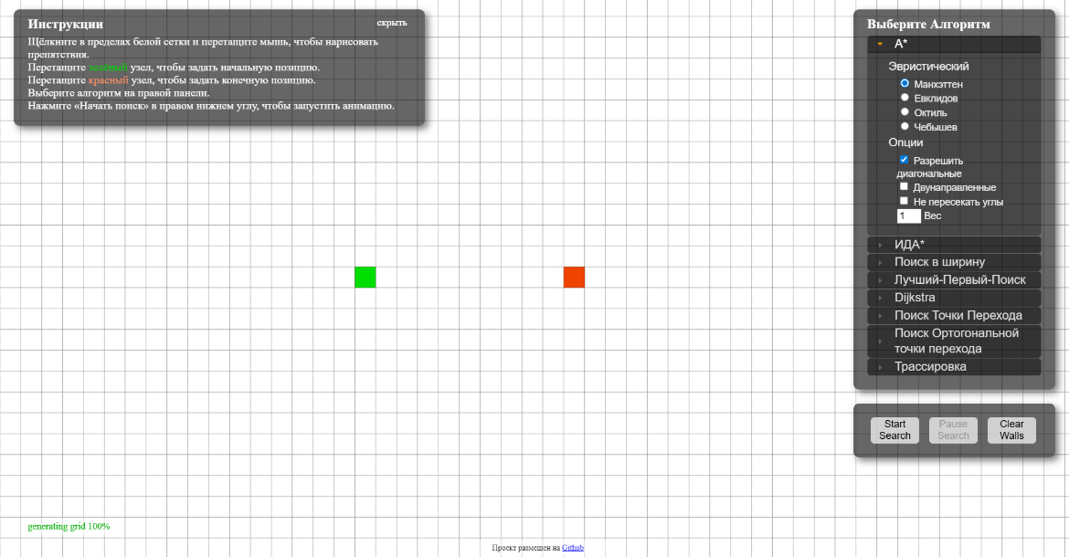
Рисунок 1 – Интерфейс библиотеки PathFinding.js
Достоинства: библиотека поддерживает более десяти различных алгоритмов поиска пути, что делает её одной из наиболее полноценных в открытом доступе. Благодаря веб-технологиям она является кроссплатформенной и запускается в любом современном браузере без установки дополнительного программного обеспечения. Визуальная составляющая представляет: различные цвета используются для обозначения непосещенных узлов, уже обработанных вершин и итогового пути, что обеспечивает высокую наглядность. Исходный код открыт и доступен, что позволяет изучать реализацию каждого алгоритма. Также преимуществом является возможность выбора эвристических функций, таких как манхэттенская, евклидова, чебышевская, октальная.
Недостатки: несмотря на множество алгоритмов, в библиотеке отсутствует режим одновременного сравнения двух алгоритмов на идентичной карте. Пользователь вынужден запускать алгоритмы поочередно, запоминая или записывая результат, что неудобно и вносит погрешность при сравнении. Статистическая информация представлена косвенно, но не представлена в табличном виде с ключевыми параметрами:время выполнения, количество посещенных вершин, длина найденного пути.
GraphOnline – веб-сервис для работы с графами произвольной топологии, включающий модуль поиска кратчайшего пути. В отличие от PathFinding.js, ориентированного на регулярные сетки, данный сервис позволяет вручную создавать граф путем добавления вершин и ребер с возможностью назначить каждому ребру индивидуальный вес. После построения графа пользователь может применить один из классических алгоритмов: Дейкстры, Флойда–Уоршелла, Беллмана–Форда (рис.2).

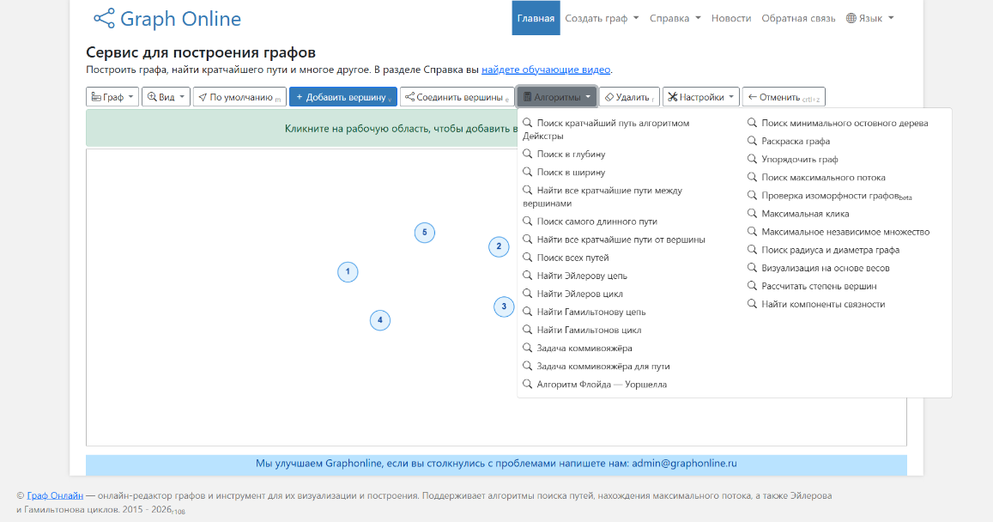
Рисунок 2 – Интерфейс сервиса GraphOnline
Ключевым преимуществом сервиса заключается в поддержке графов произвольной структуры, что расширяет область применения далеко за пределы задач планирования маршрутов на картах. Предусмотрены функции экспорта и импорта графов в текстовые форматы. На экране отображаются числовые веса, а после завершения работы алгоритма – результирующие кратчайшее расстояние от начала до всех остальных вершин.
К недостаткам относятся: отсутствие визуализации промежуточных этапов работы алгоритма, пользователь видит только исходных граф и конечный результат, но не может наблюдать, в каком порядке просматриваются вершины, как увеличивается поле поиска и как улучшаются оценки расстояний. Нет возможности сравнивать алгоритмы в параллельном режиме, а интерфейс, содержащий множество кнопок, полей ввода и таблиц, перегружен и не ориентирован на пошаговую демонстрацию процесса поиска.
Programforyou. – это интерактивное веб-приложение, предоставляющие пользователю неограниченное поле для создания и редактирования графов. Редактор позволяет вручную добавлять вершины и ребра, задавать им веса, а также выбирать визуальное представление графов. После построения графа пользователь может применить к нему один из доступных алгоритмов: алгоритмы в ширину, глубину, Дейкстры, Беллмана-Форда, Краскала, Прима и др. (рис.3).
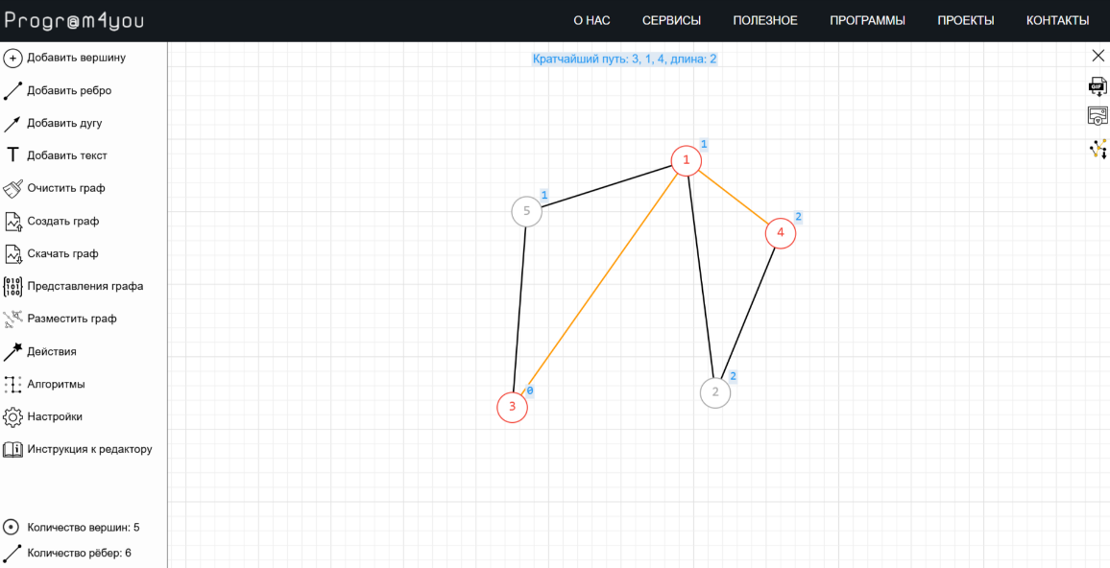
Рисунок 3 – Реализация работы алгоритма в Programforyou
К достоинствам относится его наглядность и возможность визуального контроля над структурой графа. В отличие от автоматических генераторов, ручное управление позволяет создавать строго определенные карты для тестирования. Важным преимуществом является функция пошаговой визуализации работы алгоритмов: пользователь видит, как на каждой итерации изменяется состояние вершин.
К недостаткам – система ориентированы на классические графы и не предназначена для моделирования сеточных карт с препятствиями, что ограничивает применение, а задачах планирования маршрутов. Результат поиска представлен в виде подсвеченного пути и числового значения его длины, однако количество посещенных узлов, время выполнения не указывается. Кроме того, приложение не поддерживает режим параллельного сравнения двух разных алгоритмов на одном и том же графе, для соотнесения результатов пользователю необходимо повторять запуск, предварительно сохранив или запомнив предыдущие показатели.
Картографические сервисы (Яндекс.Карты, Google Карты) – крупные геоинформационные системы, которые ориентированы на большое количество пользователей, реализующие собственные алгоритмы маршрутизации. Оптимизированы для работы с реальными дорожными графами, содержащими миллионы вершин и ребер.
Сильной стороной данных сервисов является то, что алгоритмы способны учитывать актуальную дорожную обстановку в реальном времени (пробки, дорожные работы, перекрытия), предлагать альтернативные маршруты с балансом между временем и расстоянием. Также есть возможность работать с голосовой навигацией.
Слабой стороной всех перечисленных сервисов считается то, что они являются коммерческими продуктами с закрытым исходным кодом. Их нельзя использовать в качестве решения научно-исследовательских работ.
На основе приведенного анализа было выявлено несколько ограничений. Во-первых, ни одно из рассмотренных средств не поддерживает одновременного сравнения двух алгоритмов на идентичных картах. Во-вторых, количественные характеристики производительности либо отсутствуют, либо представлены в неполном виде, что не позволяет получить точное представление о преимуществах одного алгоритма над другим. В-третьих, виден дефицит использования волнового алгоритма Ли, который является классическим интуитивно понятным представителем метода точного перебора, в отличие от алгоритма Дейкстры, который встречается повсеместно.

2 ПРОГРАММНАЯ РЕАЛИЗАЦИЯ АЛГОРИТМОВ ПОИСКА КРАТЧАЙШЕГО ПУТИ

2.1 Алгоритмы работы программных модулей
Для поиска кратчайшего пути на сеточном графе разработано множество алгоритмов, для выполнения данной работы были выбраны: алгоритм Ли и алгоритм А*. Данный выбор обусловлен кардинальным различием в стратегии поиска – первый не использует никакой информации и цели, второй применяет эвристический подход – подход к выполнению задачи, который основан на интуитивных предположениях, а не на точном математическом доказательстве того, что решение всегда будет оптимальным. А. Б. Султанова в статье «Сравнительный анализ алгоритмов поиска оптимального пути» [9] указывает, что выбор оптимального алгоритма зависит от конкретных условий задачи, включая размер поля, количество препятствий. В данной программе пользователь самостоятельно устанавливать это условия, расставляя стены, старт и финиш вручную, а также наглядно наблюдать, как меняется состояние каждого алгоритма.
Алгоритм Ли (волновой алгоритм) был предложен Ч. Я. Ли в 1961 году для трассировки печатных плат и с тех пор остается эталоном слепого поиска на сетке. Его работа имитирует распространение волны от стартовой точки: сначала помечаются все точки на расстоянии одного шага, после все точки на расстоянии 2 шага и так далее, пока волна не достигнет финиша. Процесс организуется с помощью очереди – клетки обрабатываются в том порядке, в котором были обнаружены. Следовательно, алгоритм Ли исследует карты по слоям. Когда финиш найден, путь восстанавливается движением назад по убыванию меток начиная от финиша, следует к соседу с меткой на единицу меньше, от него к следующему и так до старта. В качестве достоинств можно выделить простоту реализации и гарантию нахождения кратчайшего пути во взвешенном графе. Однако у данного алгоритма есть и существенный недостаток: алгоритм не различает направления. Независимо от того, где находится финиш – волна распространяется одинаково во все стороны. При наличии препятствий это приводит к тому, что алгоритм вынужден «заливать» большие части, которые могут не относится к итоговому маршруту, следовательно, тратя на это вычислительные ресурсы и время. Например, если между стартом и финишем расположена длинная стена, алгоритм Ли сначала заполнит всю область перед стеной целиком, и только после этого начнет обходить стену сбоку (рис.4).
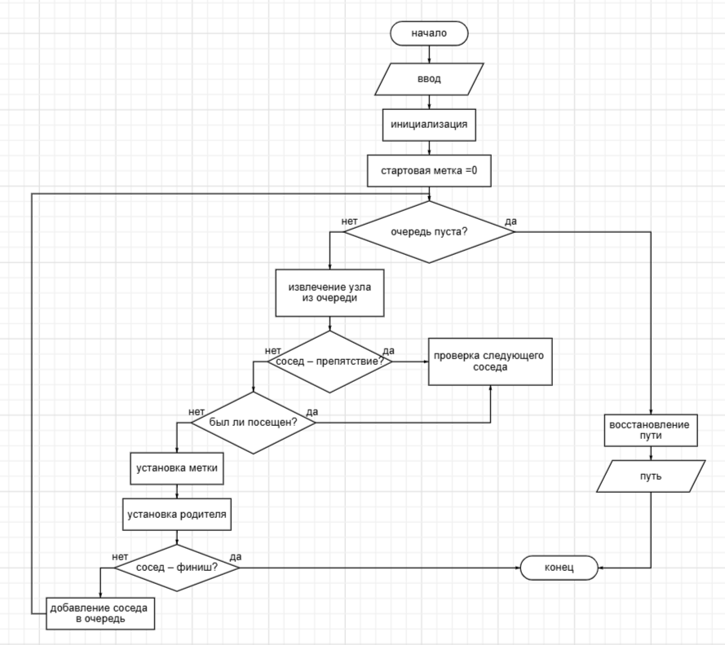
Рисунок 4 – Блок-схема алгоритма Ли
Алгоритм А* был предложен П. Хартом, Н. Нильссоном и Б. Рафаэлем в 1968 году как развитие идеи алгоритма Дейкстры. В отличие от алгоритма Ли, А* не тратит время на заранее бесперспективные направления. Для этого он использует специальную оценочную функцию, которая помогает принимать решения о том, какую клетку исследовать следующей. Эта функция учитывает два фактора. Первый фактор – уже пройденное расстояние от старта до текущей клетки, то есть, сколько шагов алгоритм уже сделал, чтобы добраться до данного места. Второй фактор – приблизительная оценка того, сколько шагов осталось сделать от текущей клетки до финиша. Эта оценка вычисляется с помощью эвристической функции – правил, которые основанные на предположении. Для карты разрешено перемещение только вверх, вниз, влево и право, в качестве такой эвристики удобно использовать манхэттенское расстояние – сумма разностей координат по горизонтали и вертикали между текущей клеткой и финишем.
Алгоритм А* использует для совей работы приоритетную очередь, которая позволяет быстро извлечь клетку с наименьшей оценочной функцией из всех, ожидающих обработки. На каждом шаге алгоритм извлекает из приоритетной очереди самую перспективную (у которой сумма пройденного пути и эвристическая оценка минимальны). Затем алгоритм проверяет, не является ли эта клетка финишем. Если да – поиск успешно завершается и восстанавливается путь. Если нет – алгоритм добавляется эту клетку в список обработанных, чтобы не было повторов. После алгоритм рассматривает четыре соседние клетки текущей. Для каждого соседа, который не является препятствием и еще не был обработан, алгоритм вычисляет, каким будет путь до этого соседа, если идти через текущую клетку. Если этот путь до данного соседа, оказывается короче, чем все найденные ранее, то алгоритм запоминает новый путь и пересчитывает для соседа оценочную функцию. Если сосед ещё не находится в приоритетной очереди, добавляется. Процесс повторяется до тех пор, пока не будет найден финиш, либо приоритетная очередь не опустеет (означает отсутствие пути).
Главное преимущество алгоритма А* заключается в том, что он целенаправленно движется в сторону финиша благодаря эвристике. В отличии от волнового алгоритма, который распространяется волнами во все стороны. Если на пути нет препятствий, алгоритм А* идет практически по прямой к финишу, исследуя лишь небольшое количество клеток. При столкновении с препятствием ищет обход, а не распространяется во все стороны на равномерное заполнение пространства. Благодаря этому А* на большинстве карт посещает значительно меньше клеток, чем алгоритм Ли и выполняется быстрее, особенно на больших картах. Однако у алгоритма А* есть недостаток, он требует больше памяти и более сложен в реализации. Кроме того, если эвристика плохо реализована алгоритм может работать медленнее (рис.5).
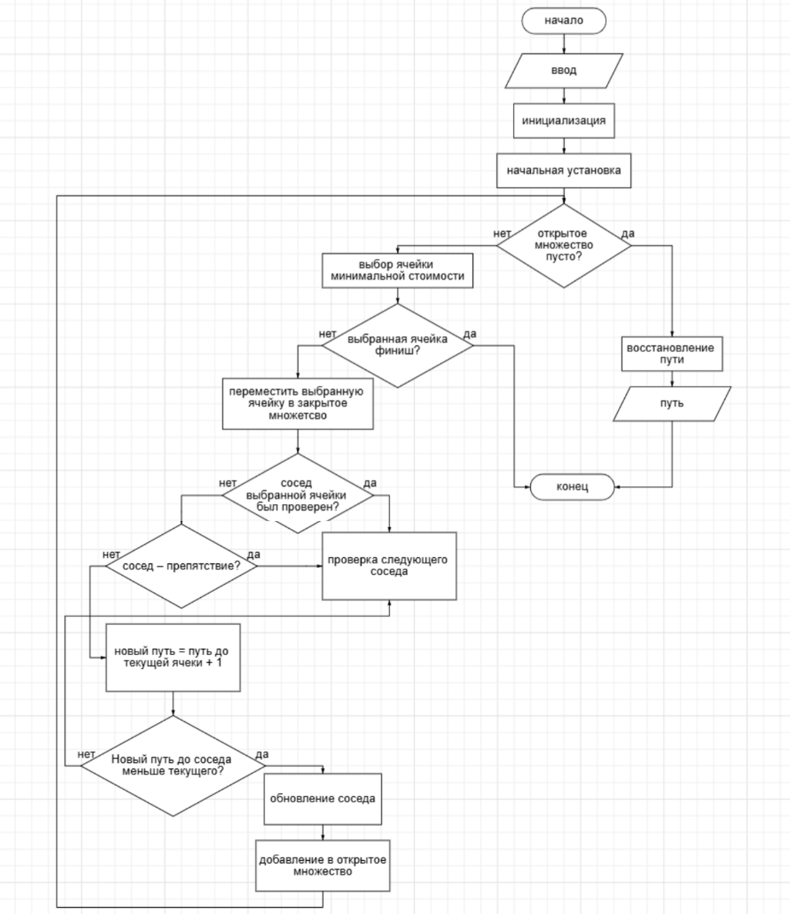
Рисунок 5 – Блок-схема алгоритма А*
В разрабатываемом приложении оба алгоритма работают на идентичных картах, расположенных на левой и правой половинах экрана. Это позволяет пользователю одновременно наблюдать за процессом поиска и сравнивать поведение алгоритмов в реальном времени. Алгоритм Ли на правой половине экрана будет распространять волну равномерно во все стороны, постепенно заполняя карту. Алгоритм А* на левой половине экрана будет двигаться в сторону финиша, что визуально выглядит как более быстрое решение.
Также реализованы дополнительные режимы. Пошаговый режим позволяет вручную управлять выполнением алгоритмов, выполняя одну итерацию каждого алгоритма по нажатию кнопки. Функция генерации случайной карты автоматически расставляет старт, финиш и заданное пользователем количество препятствий, что позволяет быстро получить разнообразные конфигурации для сравнения. Также предусмотрена возможность изменения размера поля (5*5, 8*8, 10*10), что даёт возможность оценить влияние размерности графа на производительность алгоритмов.

2.2 Программная реализация алгоритмов А* и Ли
Программная реализация разработанной программы выполнена на языке Python версии 3.10 с использованием библиотеки Tkinter для создания графического интерфейса. Выбор Tkinter обусловлен тем, что эта библиотека входит в стандартную постановку Python, не требует дополнительной установки и предоставляет все необходимые средства для отрисовки сетки, обработки событий мыши и клавиатуры, а также для вывода текстовой информации. Для реализации приоритетной очереди в алгоритме А* использован встроенный модуль heapq, который обеспечивает эффективные операции добавления и извлечения элементов с минимальным приоритетом. Для алгоритма Ли используется список хранения волнового фронта.
class Yzel:
def __init__(self, x, y):
self.x = x
self.y = y
self.hod = True
self.s_start = inf
self.s_end = 0
self.stoim = inf
self.roditel = None
self.visited = False
self.metca = -1
def __lt__(self, other):
return self.stoim < other.stoim

Данный фрагмент определяет структуру одной клетки поля. В узле хранятся координаты, флаг проходимости, а также три числовые характеристики: уже наколенная длина пути от старта, примерная оценка оставшегося расстояния до финиша и их общая сумма, по которой алгоритм А* выбирает наиболее перспективную клетку. Поле metca служит для волнового алгоритма Ли, фиксируя номер слоя, на котором клетка была достигнута.
class Pole:
def __init__(self, root):
self.root = root
self.root.title("Сравнение алгоритмов: Алгоритм A* и Алгоритм Ли")
self.root.geometry("1400x800")
self.root.resizable(False, False)
self.rows = 10
self.cols = 10
self.cell_size = 60
self.mode = "start"
self.start_pos = None
self.end_pos = None
self.mn_prep = set()
self.mass = [[Yzel(i, j) for j in range(self.cols)] for i in range(self.rows)]
self.nastroi_ui()

В данном фрагменте задаются размеры поля (по умолчанию 10*10 клеток), размер узла 60 пикселей, начальный режим работы (старт), переменные для хранения координат старта и финиша, а также множество для хранения координат всех препятствий. Создается двумерный список узлов, где каждый элемент является объектом класса Yzel. В конце вызывается метод построения графического интерфейса, который создает холсты, кнопки и поля для вывода статистики.
def canva_click(self, event):
if self.is_animating:
return
node_pos = self.at_position(event.x, event.y)
if not node_pos:
return
row, col = node_pos
if self.mode == "start":
if self.start_pos:
sr, sc = self.start_pos
self.mass[sr][sc].hod = True
self.start_pos = (row, col)
self.mass[row][col].hod = True
elif self.mode == "end":
if self.end_pos:
er, ec = self.end_pos
self.mass[er][ec].hod = True
self.end_pos = (row, col)
self.mass[row][col].hod = True
elif self.mode == "obstacle":
if (row, col) not in [self.start_pos, self.end_pos]:
if (row, col) in self.mn_prep:
self.mn_prep.remove((row, col))
self.mass[row][col].hod = True
else:
self.mn_prep.add((row, col))
self.mass[row][col].hod = False
Этот метод обрабатывает клики мыши по холсту. Он определяет, по какой клетке кликнул пользователь, и в зависимости от выбранного режима устанавливает старт, финиш или препятствие. При установке нового старта старая клетка делается проходимой, а старый старт удаляется. Препятствия добавляются в специальные множества и помечаются как непроходимые, что запрещает алгоритмам заходить на такие клетки.
def ivristika(self, a, b):
dx = abs(a[0] - b[0])
dy = abs(a[1] - b[1])
return dx + dy + 0.001 * abs(dx - dy)

Функция эвристика оценивает, насколько далеко одна клетка находится от другой, используя манхэттенское расстояние – сумму разностей координат по вертикали и горизонтали. Далее к нему добавляется очень маленькая величина, которая зависит от разности между вертикальными и горизонтальными расстояниями. Нужно для того, чтобы среди клеток, находящихся на одинаковом манхэттенском расстоянии от финиша, алгоритм А* выбирал те, которые лежат ближе к прямой линии между стартом и финишем, что помогает ускорить поиск, не нарушая оптимальности.
def sosedi_A(self, pos):
row, col = pos
sosedi = []
for dr, dc in [(-1, 0), (1, 0), (0, -1), (0, 1)]:
nr, nc = row + dr, col + dc
if 0 <= nr < self.rows and 0 <= nc < self.cols and self.mass[nr][nc].hod:
sosedi.append((nr, nc))
return sosedi
Данный метод возвращает список соседних клеток для заданной позиции, учитывая четыре направления: вверх, вниз, влево, вправо. Перед добавлением клетки в список проверяется, находится ли она в пределах игрового поля и является ли проходимой (то есть не является стеной или препятствием). Алгоритмы не будут выходить за границы карты или проходить через препятствия.
def gener_shag(self):
start, end = self.start_pos, self.end_pos
open_set = []
closed_set = set()
for i in range(self.rows):
for j in range(self.cols):
self.mass[i][j].s_start = inf
self.mass[i][j].stoim = inf
self.mass[i][j].roditel = None
start_node = self.mass[start[0]][start[1]]
start_node.s_start = 0
start_node.stoim = self.ivristika(start, end)
heapq.heappush(open_set, (start_node.stoim, start))
while open_set:
tek_pos = heapq.heappop(open_set)[1]
if tek_pos == end:
return
for sosed in self.sosedi_A(tek_pos):

Алгоритм А* реализован в виде генератора, который на каждом шаге возвращает текущее состояние поиска, что позволяет организовать анимацию. В начале все стоимости клеток сбрасываются в бесконечность, затем стартовая клетка получает нулевую стоимость пройденного пути. В основном цикле из приоритетной очереди извлекается клетка с наименьшей полной оценкой, после чего обрабатываются соседи. Для каждого вычисляется, не удалось ли найти для него более короткий путь через текущую клетку. Если удалось, то данные о соседе обновляются, и он помещается в очередь.
def gener_shag_lee(self):
start = self.start_pos
cel = self.end_pos
for i in range(self.rows):
for j in range(self.cols):
self.mass[i][j].metca = -1
self.mass[i][j].roditel = None
self.mass[start[0]][start[1]].metca = 0
tek_volna = [start]
voln_chislo = 0
while tek_volna and not flag:
next_volna = []
for cell in tek_volna:
for sosed in self.sosedi_lee(cell):
if self.mass[sosed[0]][sosed[1]].metca == -1:
self.mass[sosed[0]][sosed[1]].metca = voln_chislo + 1
self.mass[sosed[0]][sosed[1]].roditel = cell
next_volna.append(sosed)
voln_chislo += 1
tek_volna = next_volna

Волновой алгоритм Ли распространяется от старта равномерно во все стороны, как круги на воде. На каждом шаге обрабатывается текущий размер волны – все клетки, находящиеся на одинаковом удалении от старта. Каждая новая клетка получает метку, равную текущему номеру волны, и запоминает, из какой клетки алгоритм в нее пришел. Процесс продолжается до тех пор, пока волна не достигнет финиша или путь будет не найден.
def animate_step(self):
astar_step = next(self.astar_gen)
lee_step = next(self.lee_gen)
self.ris_kletki(self.canvas_astar, astar_step, self.astar_final_pyt, "astar")
self.ris_kletki(self.canvas_lee, lee_step, self.lee_final_pyt, "lee")
self.update_stats()
self.root.after(self.animation_speed, self.animate_step)

Данный метод отвечает за анимацию алгоритмов. Он последовательно получает очередные шаги от генераторов обоих алгоритмов (по одному шагу за вызов), затем обновляется отображение на левом и правом холстах, показывая текущее состояние поиска. Когда оба алгоритма завершают работу, анимация автоматически останавливается.
def generate_random_map(self):
all_positions = [(i, j) for i in range(self.rows) for j in range(self.cols)]
self.start_pos = random.choice(all_positions)
remaining = [p for p in all_positions if abs(p[0]-self.start_pos[0]) + abs(p[1]-self.start_pos[1]) > max(self.rows, self.cols)//2]
self.end_pos = random.choice(remaining)
obstacle_percent = self.obstacle_var.get() / 100.0
available = [p for p in all_positions if p != self.start_pos and p != self.end_pos]
num_obstacles = round(len(available) * obstacle_percent)
self.mn_prep = set(random.sample(available, num_obstacles))

Функция автоматически создаёт случайную карту с заданным пользователем процентом препятствий. Сначала случайным образом выбираются старт и финиш, причём они размещаются на достаточном удалении друг от друга, чтобы поиск имел смысл. Затем из оставшихся клеток случайным образом выбирается нужное количество препятствий. Это позволяет быстро генерировать множество различных конфигураций для тестирования алгоритмов.
def enable_step_mode(self):
self.step_mode = True
self.astar_gen = self.gener_shag()
self.lee_gen = self.gener_shag_lee()
self.next_step()
def next_step(self):
astar_step = next(self.astar_gen)
lee_step = next(self.lee_gen)
self.ris_kletki(self.canvas_astar, astar_step, self.astar_final_pyt, "astar")
self.ris_kletki(self.canvas_lee, lee_step, self.lee_final_pyt, "lee")
Пошаговый режим позволяет пользователю вручную управлять выполнением алгоритмов. При активации этого режима создаются генераторы для обоих алгоритмов, но автоматическая анимация не запускается. Каждое нажатие кнопки «След. шаг» выполняет ровно одну итерацию каждого алгоритма и обновляет отображение. Это особенно полезно для детального изучения внутренней логики алгоритмов, когда нужно понять, почему алгоритм принимает то или иное решение на конкретном шаге.

2.3 Тестирование приложения
Для проверки корректности работы разработанного программного модуля и оценки эффективности реализованных алгоритмов было проведено тестирование. Тестирование выполнялось вручную, поскольку разработанное приложение является интерактивным и предназначено для визуального сравнения алгоритмов, а не для автоматизированного регрессионного тестирования. Ручное тестирование позволяет проверить не только корректность вычислений, но и удобство интерфейса, скорость реакции на действия пользователя, синхронизацию между двумя картами. Все тесты проводились на одном и том же оборудовании (процессор Intel Core i5, 16 ГБ оперативной памяти, операционная система Windows 10) для обеспечения сопоставимости результатов. Перед каждым тестом состояние программы сбрасывалось с помощью кнопки «Очистить всё», что исключало влияние предыдущих запусков на текущие измерения. В ходе тестирования проверялись следующие аспекты:
- корректность расстановки старта, финиша и препятствий;
- синхронизация карт между левой и правой половинами экрана;
- работа алгоритмов А* и Ли на различных конфигурациях карт;
- точность сбора статистики (время выполнения, количество посещённых узлов, длина пути);
- корректность работы режимов анимации (непрерывный запуск, пауза, пошаговый режим);
- обработка граничных и ошибочных ситуаций;
- работа дополнительных функций (генерация случайной карты, изменение размера поля).
Всего было разработано и выполнено 5 основных тестовых сценариев, охватывающих ключевые аспекты работы приложения.
Тест 1. Пустая карта без препятствий. Данный тест позволяет проверить, что оба алгоритма корректно находят кратчайший путь в отсутствие препятствий. На поле размером 10×10 клеток старт был установлен в левый верхний угол с координатами (0,0), финиш – в правый нижний угол с координатами (9,9). Манхэттенское расстояние между этими клетками составляет 18 шагов, что является минимумом длины пути. После запуска анимации визуально наблюдалось, что алгоритм А* целенаправленно двигался по диагонали к финишу, исследуя лишь небольшое количество клеток в сторону от прямой линии. Алгоритм Ли, напротив, распространял волну равномерно кругами, постепенно заполняя всё поле. По завершении работы оба алгоритма показали длину пути, равную 18 шагам, что подтверждает их оптимальность. Алгоритм А* выполнился за 7 миллисекунд, посетив 23 узлов. Алгоритм Ли выполнился за 5 миллисекунд, посетив все 100 клеток поля. Таким образом, на пустой карте алгоритм Ли оказался в 1,2 раза быстрее А* (рис.6).
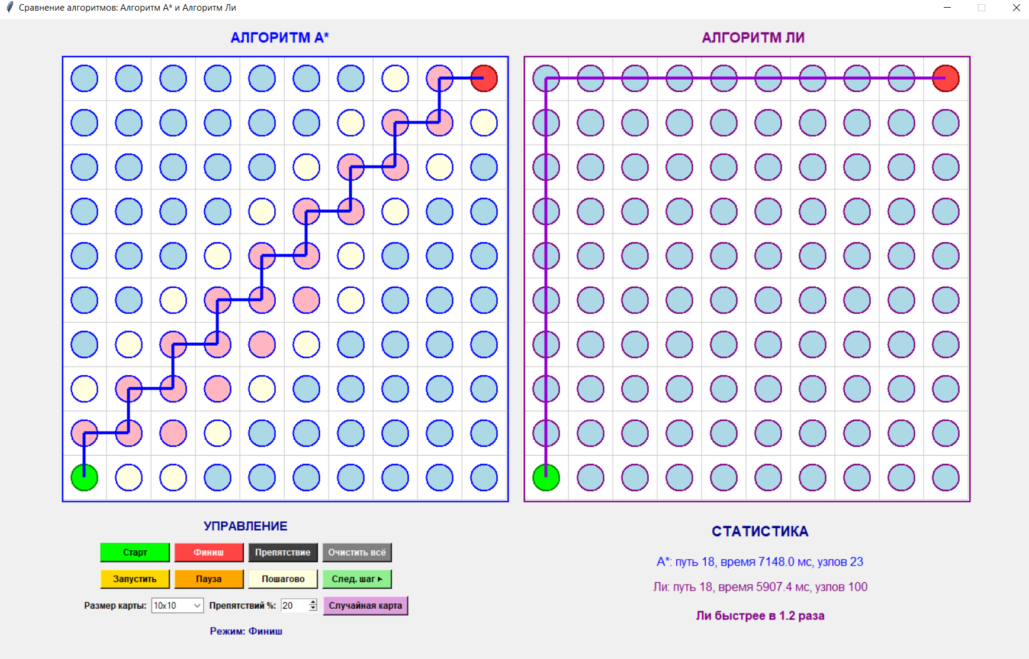
Рисунок 6 – Результаты выполнения теста №1
Тест 2. Одиночное препятствие на пути. В этом тесте проверяется способность алгоритмов находить обходной путь при наличии одного препятствия, блокирующего прямую линию между стартом и финишем. Старт был установлен в клетке (0, 0), финиш – в клетке (0, 8), а в клетке (0, 7) была размещена стена. Таким образом, прямой горизонтальный путь длиной 8 шагов оказался заблокирован. Оптимальный обход требует подняться на одну клетку вверх или вниз, обойти стену и вернуться на исходную линию, что добавляет два лишних шага. Ожидаемая длина оптимального пути составила 10 шагов. При запуске анимации алгоритм А* сначала попытался двигаться прямо к финишу, упёрся в стену, затем быстро сориентировался и начал исследовать обход сверху. Алгоритм Ли распространял волну равномерно во все стороны, заполняя пространство над стеной. Оба алгоритма нашли путь длиной 10 шагов, что является оптимальным. А* выполнился за 3 миллисекунд, посетив 11 узлов. Ли выполнился за 3 миллисекунд, посетив 61 узла. Преимущество А* в том, что он посетил почти в шесть раз меньше клеток. Это объясняется тем, что А* благодаря эвристике быстро определил перспективное направление обхода, тогда как Ли исследовал поле одинаково во все стороны (рис.7).
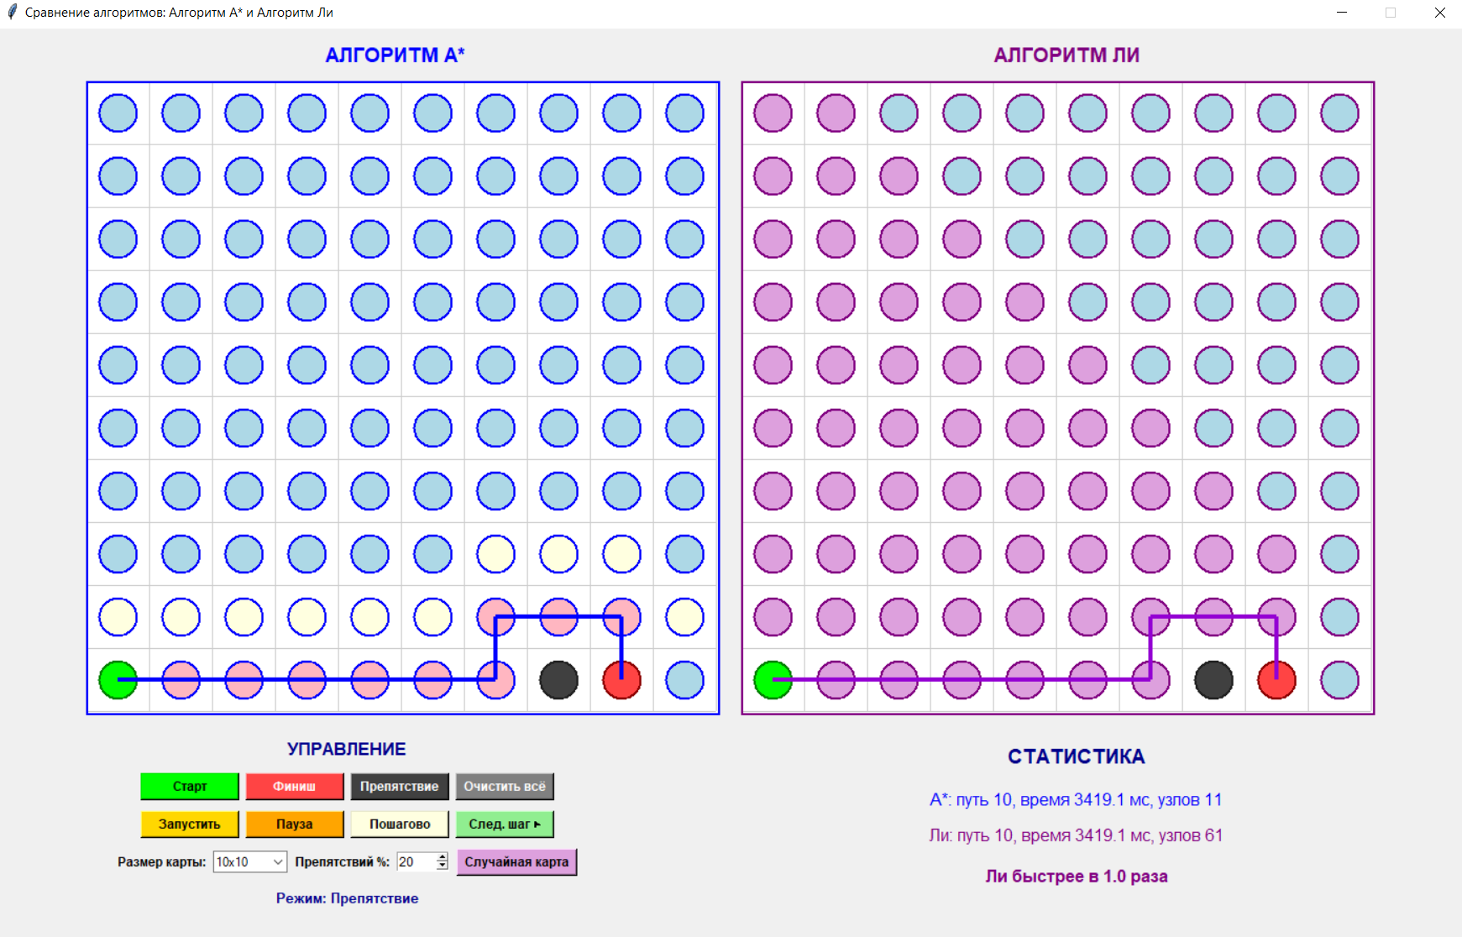
Рисунок 7 – Результаты выполнения теста №2
Тест 3. Отсутствие пути. Данный тест проверяет корректность обработки ситуации, когда финиш недостижим из старта. Финиш был помещён в клетку (7,3), которая была полностью окружена стенами со всех четырёх сторон. Старт находился в клетке (0, 0) вне этой изолированной области. Ожидаемый результат – оба алгоритма должны определить, что путь не существует, просмотрев все клетки, достижимые из старта. После запуска алгоритмов визуально наблюдалось, что волна Ли распространилась по всем доступным клеткам, но так и не достигла финиша. А* также исследовал все доступные клетки, но из-за эвристики порядок исследования был иным. Оба алгоритма вывели сообщение об отсутствии пути. Количество посещённых узлов составило 91 для обоих алгоритмов (все достижимые клетки). Время выполнения составило 6 миллисекунд для А* и 29 миллисекунд для Ли. Важно отметить, что при отсутствии пути эвристика не может помочь алгоритму А* сократить перебор, поскольку нет никакой информации о том, какая клетка приближает к недостижимой цели (рис.8).
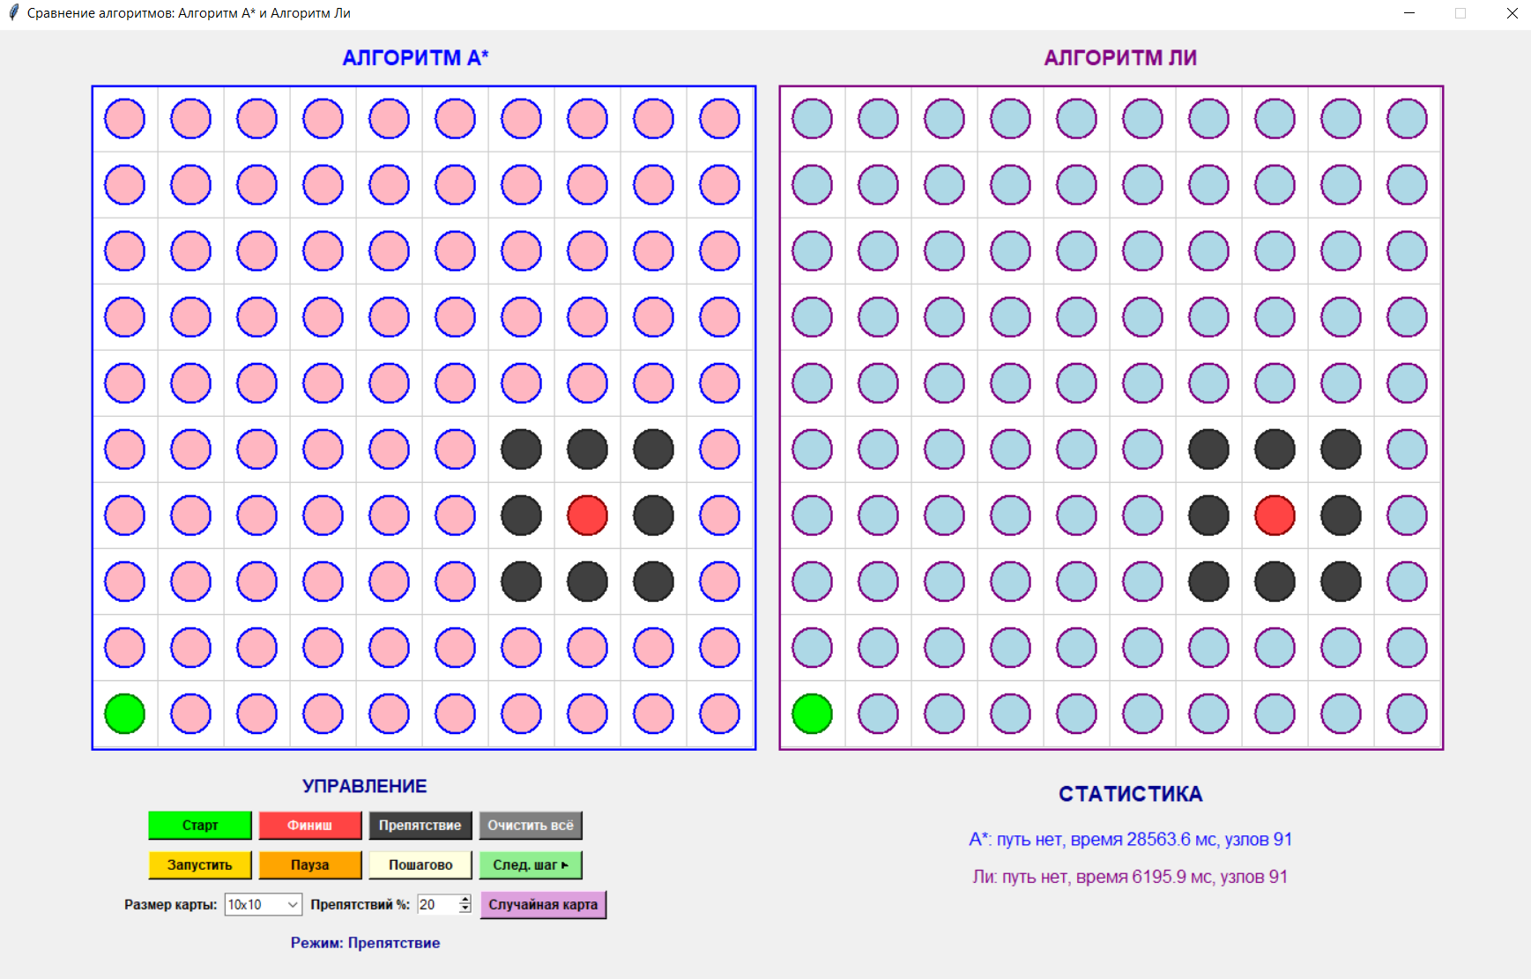
Рисунок 8 – Результаты выполнения теста №3
Тест 4. Пошаговый режим. Одна из ключевых функций приложения, позволяющая детально изучать работу алгоритмов. При нажатии кнопки «Пошагово» программа переключалась в пошаговый режим, после чего каждое нажатие кнопки «След. шаг» выполняло ровно одну итерацию каждого алгоритма. На каждом шаге левая половина экрана (алгоритм А) и правая половина (алгоритм Ли) обновлялись, показывая текущее состояние поиска. Этот режим особенно важен для образовательных целей, так как позволяет понять внутреннюю логику алгоритмов на уровне отдельных шагов (рис.9).
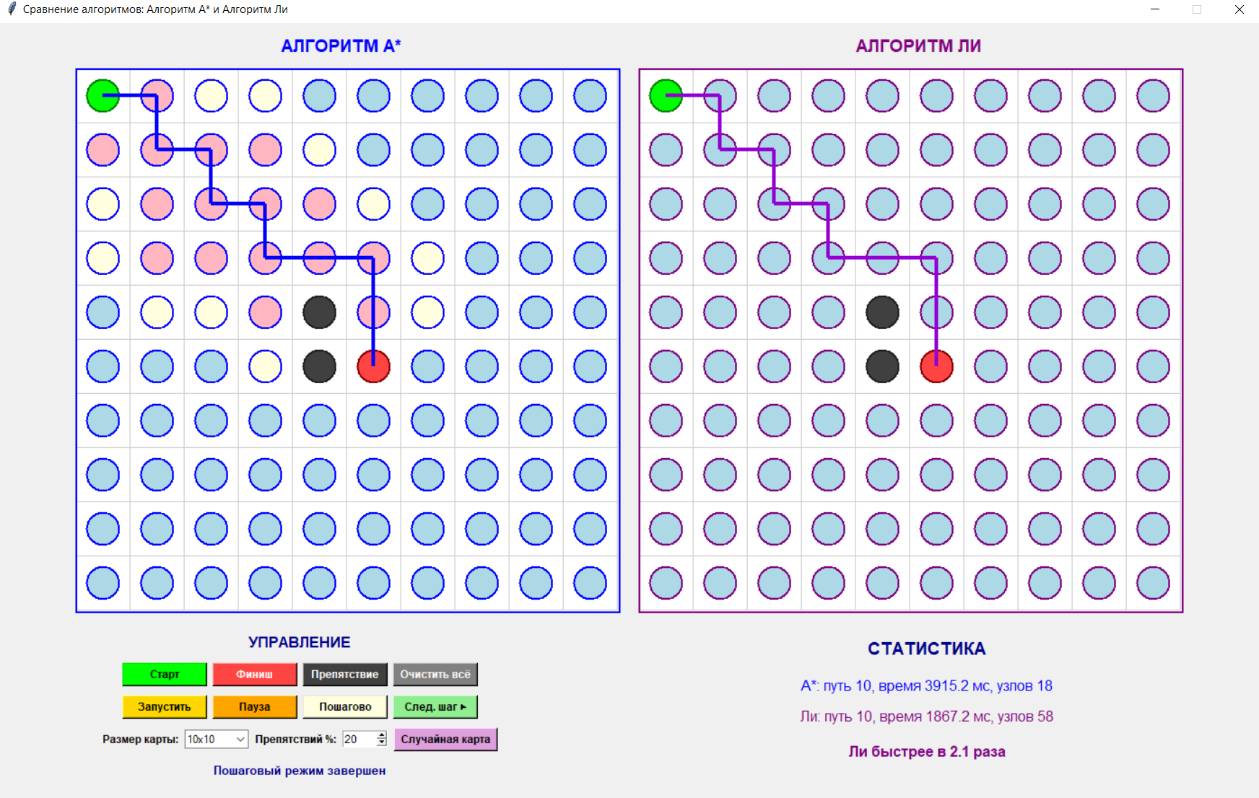
Рисунок 9 – Результаты выполнения теста №4
Тест 5. Генерация случайной карты. Данный тест проверяет работу функции автоматической генерации карт, которая позволяет быстро создавать различные конфигурации для тестирования без ручной расстановки препятствий. При нажатии кнопки «Случайная карта» с установленным процентом препятствий 25% программа сгенерировала новое поле размером 10×10 клеток. Старт и финиш были выбраны случайным образом. Карта создалась корректно, старт и финиш не совпали с препятствиями. Эта функция значительно расширяет возможности исследования, так как позволяет быстро тестировать алгоритмы на множестве различных конфигураций без ручной расстановки стен (рис.10).
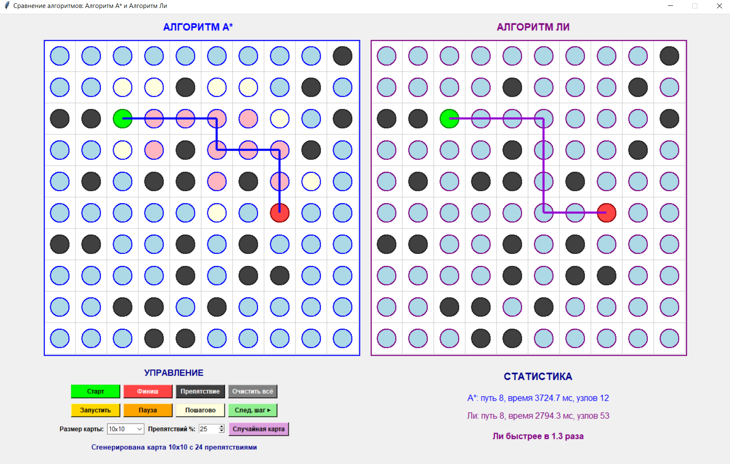
Рисунок 10 – Результаты выполнения теста №5
В результате проведения тестирования установлено, что разработанное программное средство функционирует корректно. Все пять тестовых сценариев выполнены без ошибок.
Сравнительный анализ алгоритмов А* и Ли на карте размером 10×10 клеток позволяет сделать следующие выводы. На пустой карте алгоритм Ли демонстрирует более высокое быстродействие (5 мс против 7 мс), что обусловлено меньшими вычислительными затратами на реализацию (отсутствие приоритетной очереди и эвристических вычислений). При наличии одиночного препятствия временные показатели обоих алгоритмов идентичны (3 мс), однако алгоритм А* посещает существенно меньшее количество узлов (11 против 61), что свидетельствует о его большей вычислительной эффективности с точки зрения использования памяти. В ситуации отсутствия пути алгоритм А* превосходит алгоритм Ли по времени выполнения в пять раз (6 мс против 29 мс) при равном количестве обработанных узлов. Дополнительные функции – пошаговый режим и генерация случайных карт – функционируют в соответствии с требованиями.

Таким образом, на малых картах алгоритм Ли может быть сопоставим или даже превосходить алгоритм А* по временным показателям, однако алгоритм А* сохраняет преимущество в количестве посещаемых узлов и скорости обработки ситуаций с отсутствием пути.

ЗАКЛЮЧЕНИЕ
В ходе выполнения данной курсовой работы была достигнута поставленная цель – разработано программное средство, позволяющее осуществить визуальное и количественное сравнение двух классических алгоритмов поиска кратчайшего пути на сеточном графе: алгоритма А* и алгоритма Ли. Разработанная программа реализует следующие функции: предоставляет пользователю возможность вручную расставлять препятствия на поле, выбирать стартовую и финишную точки, запускать оба алгоритма одновременно на двух идентичных картах (расположенных на левой и правой половинах экрана), наблюдать за процессом поиска в непрерывном или пошаговом режиме, а также анализировать собранную статистику – время выполнения в миллисекундах, длину найденного пути в шагах и количество посещённых узлов. А также генерацию случайных карт с заданным процентом препятствий, возможность изменения размера поля (5×5, 8×8, 10×10) и пошаговый режим для детального изучения логики работы каждого алгоритма.
Для достижения поставленной цели в работе были последовательно решены следующие задачи. Во-первых, проведён анализ предметной области, в рамках которого были рассмотрены основные понятия теории графов, применительно к задачам планирования маршрутов. Было установлено, что для данной работы используется 4-связный невзвешенный сеточный граф, где перемещение разрешено только вверх, вниз, влево и вправо, а стоимость каждого шага равна единице. Было показано, что именно такой тип графа наиболее нагляден для визуального сравнения алгоритмов, поскольку длина пути измеряется просто количеством шагов, а алгоритм Ли, являющийся классическим представителем слепого поиска, применим именно к невзвешенным графам. Также было подробно рассмотрено понятие препятствия, его влияние на поведение алгоритмов и способы моделирования в программе. Во-вторых, проведён анализ существующих аналогов – библиотек (NetworkX), веб-приложений (PathFinding.js) и открытых проектов. Анализ показал, что ни одно из существующих решений не предоставляет возможности одновременного визуального сравнения двух алгоритмов на идентичных картах с автоматическим сбором статистики и пошаговым режимом. Это обосновало необходимость разработки собственного программного средства. В-третьих, обоснован выбор технологий: язык Python (простота, кроссплатформенность, богатая экосистема библиотек), Tkinter (встроенная библиотека для графического интерфейса, не требующая дополнительной установки), а также встроенные модули heapq (для приоритетной очереди) и random (для генерации случайных карт). В-четвёртых, подробно описаны алгоритмы работы А* и Ли, приведены их блок-схемы, проанализированы достоинства и недостатки каждого подхода. Алгоритм Ли прост в реализации и гарантирует нахождение кратчайшего пути, но распространяет волну равномерно во все стороны, что приводит к большому количеству лишних вычислений. Алгоритм А* использует эвристику (манхэттенское расстояние), что позволяет ему целенаправленно двигаться к цели и значительно сокращать количество исследуемых клеток, особенно на больших картах. В-пятых, реализована программа, объединяющая оба алгоритма в едином интерфейсе с синхронизированными картами. В-шестых, проведено тестирование, подтвердившее корректность работы.
Разработанная программа имеет как практическую, так и образовательную ценность. С практической точки зрения, она позволяет наглядно сравнить два алгоритма на идентичных данных, что может быть полезно для студентов и исследователей, изучающих особенности различных подходов к поиску пути. Собранная статистика даёт количественную основу для сравнения (время выполнения, количество посещённых узлов, длина пути), а визуализация позволяет качественно оценить стратегии исследования пространства. С образовательной точки зрения, программа может быть использована в учебном процессе по дисциплинам, связанным с методами и технологиями программирования, теорией графов и алгоритмами поиска пути. Пошаговый режим особенно ценен для понимания внутренней логики алгоритмов: студенты могут видеть, как на каждом шаге алгоритм А* выбирает наиболее перспективную клетку на основе эвристической оценки, и как алгоритм Ли последовательно распространяет волну слоями. Возможность вручную расставлять препятствия позволяет создавать различные сценарии и проверять, как алгоритмы ведут себя в тупиках, на извилистых коридорах, при наличии «ловушек». Генерация случайных карт даёт возможность быстро протестировать алгоритмы на множестве различных конфигураций и выявить статистические закономерности. При этом важно отметить, что на небольших полях (максимальный размер в программе – 10×10 клеток) преимущество алгоритма А* в скорости не всегда является определяющим. В силу малого размера карты алгоритм Ли, несмотря на то что он посещает больше клеток, может выполняться быстрее или сопоставимо по времени с А* из-за более простой реализации (отсутствие приоритетной очереди и вычислений эвристики). Это наглядно демонстрирует, что выбор алгоритма зависит от конкретных условий задачи: на маленьких картах простота и надёжность волнового алгоритма могут быть предпочтительнее, тогда как на больших полях выигрыш А* становится существенным. Данное наблюдение полностью согласуется с теоретическими положениями, рассмотренными в первой главе.
Подводя итог, можно сказать, что цель курсовой работы достигнута, задачи решены, а полученные результаты имеют практическую значимость. Работа наглядно демонстрирует разницу между информированным и слепым поиском, показывает, что на небольших полях разница в производительности может быть незначительной или даже в пользу более простого алгоритма Ли, а также позволяет глубже понять внутреннюю логику работы двух классических алгоритмов поиска кратчайшего пути. Разработанная программа наглядно демонстрирует, что на маленьких полях преимущество алгоритма А* в скорости может быть незначительным, так как дополнительные вычисления эвристики и работа с приоритетной очередью требуют определённых затрат.

СПИСОК ЛИТЕРАТУРЫ
- Алексеев В.Е. Графы. Модели вычислений. Структуры данных : учебник / В.Е. Алексеев, В.А. Таланов. – Нижний Новгород : Изд-во Нижегородского гос. ун-та, 2004. – 282 с.
- Буркатовская Ю.Б. Теория графов. Часть 1 : учебное пособие. – Томск : Изд-во Томского политехнического ун-та, 2014. – 200 с.
- Жданова Т.А. Основы алгоритмизации и программирования : учеб. пособие / Т.А. Жданова, Ю.С. Бузыкова. – Хабаровск : Изд-во Тихоокеан. гос. ун-та, 2011. – 56 с.
- Иванова Л.Н. Методы оптимизации и алгоритм маршрутизации в транспортной логистике / Л.Н. Иванова, С.Е. Иванов // Экономика. Право. Инновации. – 2024. – № 4. – С. 21–29.
- Калюжный А.В. Алгоритм поиска кратчайшего пути между подвижными объектами транспортной сети / А.В. Калюжный, В.Г. Терехов, С.С. Зыкова // Интеллектуальные технологии на транспорте. – 2020. – № 3 (23). – С. 5–10.
- Кузьмин Д.В. Использование различных алгоритмов поиска пути в графах для решения задач пространственного развития транспортной инфраструктуры // Вестник Ростовского государственного университета путей сообщения. – 2025. – № 2. – С. 53–63.
- Плетнева Л.А. Алгоритмы и теория графов : учеб. пособие / Л.А. Плетнева, А.Л. Плетнев, М.А. Леева, И.Г. Каграманова. – М. : МАДИ, 2021. – 120 с.
- Пожидаев М.С. Алгоритмы решения задачи маршрутизации транспорта : автореф. дис. ... канд. техн. наук : 05.13.18. – 2024. – 24 с.
- Султанова А.Б. Сравнительный анализ алгоритмов поиска оптимального пути // Бюллетень науки и практики. – 2020. – Т. 6. – № 12. – С. 248–255.
- Фам К.Т. Построение алгоритма поиска кратчайшего пути на расширенном графе / К.Т. Фам, В.Х. Нгуен // Известия Тульского государственного университета. Технические науки. – 2013. – № 11. – С. 234–241.
- Фофанов О.Б. Алгоритмы и структуры данных : учебное пособие. – Томск : Изд-во Томского политехнического ун-та, 2014. – 126 с.
- Зингаро Д. Алгоритмы на практике. – СПб. : Питер, 2023. – 432 с.
- Кормен Т.Х. Алгоритмы: построение и анализ / Т.Х. Кормен, Ч.И. Лейзерсон, Р.Л. Ривест, К. Штайн. – 2-е изд. – М. : Издательский дом «Вильямс», 2011. – 1296 с.
- Стивенс Р. Алгоритмы. Теория и практическое применение. – М. : Изд-во «Э», 2016. – 544 с.
- Алгоритм Ли [Электронный ресурс] // Рувики : сайт. – URL: https://ru.ruwiki.ru/wiki/Алгоритм_Ли (дата обращения: 13.04.2026).
- Алгоритм маршрутизации Яндекс.Карт [Электронный ресурс] // Яндекс.Карты : сайт. – URL: https://yandex.ru/routing/doc/ru/vrp/routing-algorithm (дата обращения: 13.04.2026).
- Кузюрин Н.Н. Эффективные алгоритмы и их программные реализации [Электронный ресурс] // КиберЛенинка: сайт. – URL: https://cyberleninka.ru/article/n/effektivnye-algoritmy-i-ih-programmnye-realizatsii (дата обращения: 13.04.2026).
- Патрик Л. Введение в алгоритм A* [Электронный ресурс] // Habr : сайт. – 2017. – 20 июня. – URL: https://habr.com/ru/articles/331192/ (дата обращения: 13.04.2026).
- Tkinter — Python interface to Tcl/Tk [Электронный ресурс] // Python Documentation : сайт. – URL: https://docs.python.org/3/library/tkinter.html (дата обращения: 13.04.2026).

ПРИЛОЖЕНИЯ

Приложение 1. Листинг программы
import tkinter as tk
from tkinter import messagebox, ttk
import heapq
from math import inf
import time
from collections import deque
import random
class Yzel:
def __init__(self, x, y):
self.x = x
self.y = y
self.hod = True
self.s_start = inf
self.s_end = 0
self.stoim = inf
self.roditel = None
self.visited = False
self.rass = False
self.metca = -1
def __lt__(self, other):
return self.stoim < other.stoim
class Pole:
def __init__(self, root):
self.root = root
self.root.title("Сравнение алгоритмов: Алгоритм A* и Алгоритм Ли")
self.root.geometry("1400x870")
self.root.resizable(False, False)
self.rows = 10
self.cols = 10
self.cell_size = 60
self.node_radius = 18
self.grid_width = self.cols * self.cell_size
self.grid_height = self.rows * self.cell_size
self.mode = "start"
self.start_pos = None
self.end_pos = None
self.mn_prep = set()
self.animation_speed = 300
self.is_animating = False
self.animation_paus = False
self.step_mode = False
self.step_paused = False
self.astar_final_pyt = None
self.lee_final_pyt = None
self.astar_stats = {}
self.lee_stats = {}
self.mass = [[Yzel(i, j) for j in range(self.cols)] for i in range(self.rows)]
self.nastroi_ui()
def nastroi_ui(self):
main_frame = tk.Frame(self.root)
main_frame.pack(fill=tk.BOTH, expand=True, padx=10, pady=5)
header_frame = tk.Frame(main_frame)
header_frame.pack(pady=5)
canvas_width = self.grid_width + 20
left_header = tk.Frame(header_frame, width=canvas_width, height=30)
left_header.grid(row=0, column=0, padx=10)
left_header.pack_propagate(False)
left_header.grid_propagate(False)
right_header = tk.Frame(header_frame, width=canvas_width, height=30)
right_header.grid(row=0, column=1, padx=10)
right_header.pack_propagate(False)
right_header.grid_propagate(False)
tk.Label(left_header, text="АЛГОРИТМ A*", font=("Arial", 14, "bold"),
fg="blue").place(relx=0.5, rely=0.5, anchor="center")
tk.Label(right_header, text="АЛГОРИТМ ЛИ", font=("Arial", 14, "bold"),
fg="purple").place(relx=0.5, rely=0.5, anchor="center")
canvas_frame = tk.Frame(main_frame)
canvas_frame.pack()
self.canvas_astar = tk.Canvas(
canvas_frame, width=self.grid_width, height=self.grid_height,
bg='white', highlightbackground="blue", highlightthickness=2
)
self.canvas_astar.grid(row=0, column=0, padx=10, pady=5)
self.canvas_lee = tk.Canvas(
canvas_frame, width=self.grid_width, height=self.grid_height,
bg='white', highlightbackground="purple", highlightthickness=2
)
self.canvas_lee.grid(row=0, column=1, padx=10, pady=5)
for canvas in [self.canvas_astar, self.canvas_lee]:
canvas.bind("<Button-1>", self.canva_click)
canvas.bind("<B1-Motion>", self.obrabotka)
bottom_frame = tk.Frame(main_frame)
bottom_frame.pack(fill=tk.BOTH, expand=True, pady=10)
control_frame = tk.Frame(bottom_frame, width=650)
control_frame.pack(side=tk.LEFT, fill=tk.BOTH, padx=(0, 10))
control_frame.pack_propagate(False)
tk.Label(control_frame, text="УПРАВЛЕНИЕ", font=("Arial", 12, "bold"),
fg="darkblue").pack(pady=5)
row1_frame = tk.Frame(control_frame)
row1_frame.pack(pady=5)
tk.Button(row1_frame, text="Старт", command=lambda: self.smena_reg("start"),
bg="#00FF00", fg="black", width=12, font=("Arial", 9, "bold")).pack(side=tk.LEFT, padx=3)
tk.Button(row1_frame, text="Финиш", command=lambda: self.smena_reg("end"),
bg="#FF4444", fg="white", width=12, font=("Arial", 9, "bold")).pack(side=tk.LEFT, padx=3)
tk.Button(row1_frame, text="Препятствие", command=lambda: self.smena_reg("obstacle"),
bg="#404040", fg="white", width=12, font=("Arial", 9, "bold")).pack(side=tk.LEFT, padx=3)
tk.Button(row1_frame, text="Очистить всё", command=self.clear_pole,
bg="gray", fg="white", width=12, font=("Arial", 9, "bold")).pack(side=tk.LEFT, padx=3)
row2_frame = tk.Frame(control_frame)
row2_frame.pack(pady=5)
tk.Button(row2_frame, text="Запустить", command=self.start_animation,
bg="#FFD700", fg="black", width=12, font=("Arial", 9, "bold")).pack(side=tk.LEFT, padx=3)
tk.Button(row2_frame, text="Пауза", command=self.stop_pause,
bg="#FFA500", fg="black", width=12, font=("Arial", 9, "bold")).pack(side=tk.LEFT, padx=3)
tk.Button(row2_frame, text="Пошагово", command=self.enable_step_mode,
bg="#FFFFE0", fg="black", width=12, font=("Arial", 9, "bold")).pack(side=tk.LEFT, padx=3)
tk.Button(row2_frame, text="След. шаг", command=self.next_step,
bg="#90EE90", fg="black", width=12, font=("Arial", 9, "bold")).pack(side=tk.LEFT, padx=3)
row3_frame = tk.Frame(control_frame)
row3_frame.pack(pady=5)
tk.Label(row3_frame, text="Размер карты:", font=("Arial", 9, "bold")).pack(side=tk.LEFT, padx=2)
self.size_var = tk.StringVar(value="10x10")
size_combo = ttk.Combobox(row3_frame, textvariable=self.size_var,
values=["5x5", "8x8", "10x10"],
width=8, state="readonly")
size_combo.pack(side=tk.LEFT, padx=2)
size_combo.bind("<<ComboboxSelected>>", self.on_size_change)
tk.Label(row3_frame, text="Препятствий %:", font=("Arial", 9, "bold")).pack(side=tk.LEFT, padx=2)
self.obstacle_var = tk.IntVar(value=20)
initial_max = self.get_max_percent(10, 10)
vcmd = (self.root.register(self.validate_obstacle_percent), '%P')
self.obstacle_spinbox = tk.Spinbox(row3_frame, from_=0, to=initial_max,
textvariable=self.obstacle_var,
width=5, font=("Arial", 9), validate='key',
validatecommand=vcmd)
self.obstacle_spinbox.pack(side=tk.LEFT, padx=2)
tk.Button(row3_frame, text="Случайная карта",
command=self.generate_random_map,
bg="#DDA0DD", fg="black", width=15, font=("Arial", 9, "bold")).pack(side=tk.LEFT, padx=5)
self.info_label = tk.Label(control_frame, text="Режим: Установка стартовой точки",
font=("Arial", 10, "bold"), fg="darkblue")
self.info_label.pack(pady=5)
stats_frame = tk.Frame(bottom_frame)
stats_frame.pack(side=tk.RIGHT, fill=tk.BOTH, expand=True)
tk.Label(stats_frame, text="СТАТИСТИКА", font=("Arial", 14, "bold"),
fg="darkblue").pack(pady=10)
self.astar_label = tk.Label(stats_frame, text="A*: путь -, время - мс, узлов -",
font=("Arial", 12), fg="blue")
self.astar_label.pack(anchor=tk.CENTER, pady=5)
self.lee_label = tk.Label(stats_frame, text="Ли: путь -, время - мс, узлов -",
font=("Arial", 12), fg="purple")
self.lee_label.pack(anchor=tk.CENTER, pady=5)
self.verdict_label = tk.Label(stats_frame, text="",
font=("Arial", 12, "bold"), fg="darkgreen")
self.verdict_label.pack(anchor=tk.CENTER, pady=10)
self.perepisovka()
def get_max_percent(self, rows, cols):
total_cells = rows * cols
max_obstacles = total_cells - 2
return int((max_obstacles / total_cells) * 100)
def validate_obstacle_percent(self, value):
if value == "":
return True
try:
percent = int(value)
max_percent = self.get_max_percent(self.rows, self.cols)
if percent < 0 or percent > max_percent:
return False
return True
except ValueError:
return False
def on_size_change(self, event=None):
if self.is_animating:
self.is_animating = False
time.sleep(0.1)
size_str = self.size_var.get()
rows, cols = map(int, size_str.split('x'))
self.rows = rows
self.cols = cols
self.grid_width = self.cols * self.cell_size
self.grid_height = self.rows * self.cell_size
max_percent = self.get_max_percent(rows, cols)
self.obstacle_spinbox.config(to=max_percent)
self.obstacle_var.set(max_percent)
for canvas in [self.canvas_astar, self.canvas_lee]:
canvas.config(width=self.grid_width, height=self.grid_height)
self.mass = [[Yzel(i, j) for j in range(self.cols)] for i in range(self.rows)]
self.start_pos = None
self.end_pos = None
self.mn_prep.clear()
self.astar_final_pyt = None
self.lee_final_pyt = None
self.astar_stats = {}
self.lee_stats = {}
self.perepisovka()
self.update_stats(clear=True)
self.info_label.config(text=f"Размер карты изменен на {size_str}, макс. препятствий: {max_percent}%")
def generate_random_map(self):
if self.is_animating:
self.is_animating = False
time.sleep(0.1)
size_str = self.size_var.get()
rows, cols = map(int, size_str.split('x'))
self.rows = rows
self.cols = cols
self.grid_width = self.cols * self.cell_size
self.grid_height = self.rows * self.cell_size
for canvas in [self.canvas_astar, self.canvas_lee]:
canvas.config(width=self.grid_width, height=self.grid_height)
self.mass = [[Yzel(i, j) for j in range(self.cols)] for i in range(self.rows)]
self.start_pos = None
self.end_pos = None
self.mn_prep.clear()
self.astar_final_pyt = None
self.lee_final_pyt = None
self.astar_stats = {}
self.lee_stats = {}
all_positions = [(i, j) for i in range(self.rows) for j in range(self.cols)]
self.start_pos = random.choice(all_positions)
remaining = [(i, j) for i, j in all_positions
if abs(i - self.start_pos[0]) + abs(j - self.start_pos[1]) > max(self.rows, self.cols) // 2]
if remaining:
self.end_pos = random.choice(remaining)
else:
self.end_pos = random.choice([p for p in all_positions if p != self.start_pos])
obstacle_percent = self.obstacle_var.get() / 100.0
available = [p for p in all_positions
if p != self.start_pos and p != self.end_pos]
num_obstacles = round(len(available) * obstacle_percent)
num_obstacles = min(num_obstacles, len(available))
self.mn_prep = set(random.sample(available, num_obstacles))
for i, j in self.mn_prep:
self.mass[i][j].hod = False
self.perepisovka()
self.update_stats(clear=True)
self.info_label.config(text=f"Сгенерирована карта {size_str} с {len(self.mn_prep)} препятствиями")
def enable_step_mode(self):
if not self.start_pos or not self.end_pos:
messagebox.showwarning("Предупреждение", "Установите старт и финиш!")
return
if self.is_animating:
messagebox.showwarning("Предупреждение", "Анимация уже запущена!")
return
self.step_mode = True
self.step_paused = False
self.is_animating = True
self.astar_final_pyt = None
self.lee_final_pyt = None
self.astar_stats = {}
self.lee_stats = {}
self.astar_gen = self.gener_shag()
self.lee_gen = self.gener_shag_lee()
self.info_label.config(text="Пошаговый режим: нажмите 'След. шаг' для продолжения")
self.next_step()
def next_step(self):
if not self.step_mode or not self.is_animating:
return
self.step_paused = False
try:
astar_step = next(self.astar_gen)
except StopIteration:
astar_step = None
try:
lee_step = next(self.lee_gen)
except StopIteration:
lee_step = None
if astar_step:
self.ris_kletki(self.canvas_astar, astar_step, self.astar_final_pyt, "astar")
else:
self.ris_kletki(self.canvas_astar, None, self.astar_final_pyt, "astar")
if lee_step:
self.ris_kletki(self.canvas_lee, lee_step, self.lee_final_pyt, "lee")
else:
self.ris_kletki(self.canvas_lee, None, self.lee_final_pyt, "lee")
self.update_stats()
astar_done = astar_step is None or astar_step.get('complete', False)
lee_done = lee_step is None or lee_step.get('complete', False)
if astar_done and lee_done:
self.is_animating = False
self.step_mode = False
self.info_label.config(text="Пошаговый режим завершен")
else:
self.step_paused = True
step_info = []
if astar_step:
step_info.append(f"A*: посещено {astar_step.get('yzel_visited', 0)}")
if lee_step:
step_info.append(f"Ли: волна {lee_step.get('wave', 0)}, посещено {lee_step.get('pos_yzl', 0)}")
self.info_label.config(text=f"Шаг выполнен | {' | '.join(step_info)} | Нажмите 'След. шаг'")
def smena_reg(self, mode):
if self.is_animating:
messagebox.showwarning("Предупреждение", "Остановите анимацию!")
return
self.mode = mode
names = {"start": "Старт", "end": "Финиш", "obstacle": "Препятствие"}
self.info_label.config(text=f"Режим: {names[mode]}")
def at_position(self, x, y):
for i in range(self.rows):
for j in range(self.cols):
node_x = j * self.cell_size + self.cell_size // 2
node_y = i * self.cell_size + self.cell_size // 2
if (x - node_x) ** 2 + (y - node_y) ** 2 <= self.node_radius ** 2:
return (i, j)
return None
def canva_click(self, event):
if self.is_animating and not self.step_mode:
return
node_pos = self.at_position(event.x, event.y)
if not node_pos:
return
row, col = node_pos
if self.mode == "start":
if self.start_pos:
sr, sc = self.start_pos
self.mass[sr][sc].hod = True
self.start_pos = (row, col)
self.mass[row][col].hod = True
elif self.mode == "end":
if self.end_pos:
er, ec = self.end_pos
self.mass[er][ec].hod = True
self.end_pos = (row, col)
self.mass[row][col].hod = True
elif self.mode == "obstacle":
if (row, col) not in [self.start_pos, self.end_pos]:
if (row, col) in self.mn_prep:
self.mn_prep.remove((row, col))
self.mass[row][col].hod = True
else:
self.mn_prep.add((row, col))
self.mass[row][col].hod = False
self.clear_pyt()
self.perepisovka()
def obrabotka(self, event):
if self.is_animating or self.mode != "obstacle":
return
node_pos = self.at_position(event.x, event.y)
if node_pos and node_pos not in [self.start_pos, self.end_pos]:
row, col = node_pos
self.mn_prep.add((row, col))
self.mass[row][col].hod = False
self.clear_pyt()
self.perepisovka()
def perepisovka(self):
self.ris_kletki(self.canvas_astar, None, self.astar_final_pyt, "astar")
self.ris_kletki(self.canvas_lee, None, self.lee_final_pyt, "lee")
def ris_kletki(self, canvas, step_data, final_pyt, algorithm):
canvas.delete("all")
for i in range(self.rows + 1):
canvas.create_line(0, i * self.cell_size, self.grid_width, i * self.cell_size, fill="#ccc")
for j in range(self.cols + 1):
canvas.create_line(j * self.cell_size, 0, j * self.cell_size, self.grid_height, fill="#ccc")
for i in range(self.rows):
for j in range(self.cols):
x = j * self.cell_size + self.cell_size // 2
y = i * self.cell_size + self.cell_size // 2
if (i, j) == self.start_pos:
color, outline = "#00FF00", "#008000"
elif (i, j) == self.end_pos:
color, outline = "#FF4444", "#8B0000"
elif (i, j) in self.mn_prep:
color, outline = "#404040", "#202020"
else:
color, outline = "lightblue", "blue" if algorithm == "astar" else "purple"
if step_data:
if (i, j) in step_data.get('visited', set()):
color = "#FFB6C1" if algorithm == "astar" else "#DDA0DD"
elif (i, j) in step_data.get('queue', set()):
color = "#FFFFE0"
canvas.create_oval(x - self.node_radius, y - self.node_radius,
x + self.node_radius, y + self.node_radius,
fill=color, outline=outline, width=2)
if final_pyt and len(final_pyt) >= 2:
color = "blue" if algorithm == "astar" else "darkviolet"
for i in range(len(final_pyt) - 1):
x1 = final_pyt[i][1] * self.cell_size + self.cell_size // 2
y1 = final_pyt[i][0] * self.cell_size + self.cell_size // 2
x2 = final_pyt[i + 1][1] * self.cell_size + self.cell_size // 2
y2 = final_pyt[i + 1][0] * self.cell_size + self.cell_size // 2
canvas.create_line(x1, y1, x2, y2, fill=color, width=4)
def ivristika(self, a, b):
dx = abs(a[0] - b[0])
dy = abs(a[1] - b[1])
return dx + dy + 0.001 * abs(dx - dy)
def perem(self, a, b):
return 1.0
def sosedi_A(self, pos):
row, col = pos
sosedi = []
for dr, dc in [(-1, 0), (1, 0), (0, -1), (0, 1)]:
nr, nc = row + dr, col + dc
if 0 <= nr < self.rows and 0 <= nc < self.cols and self.mass[nr][nc].hod:
sosedi.append((nr, nc))
return sosedi
def gener_shag(self):
if not self.start_pos or not self.end_pos:
return
start, end = self.start_pos, self.end_pos
open_set = []
closed_set = set()
proverka_set = set()
for i in range(self.rows):
for j in range(self.cols):
self.mass[i][j].s_start = inf
self.mass[i][j].stoim = inf
self.mass[i][j].roditel = None
start_node = self.mass[start[0]][start[1]]
start_node.s_start = 0
start_node.s_end = self.ivristika(start, end)
start_node.stoim = start_node.s_end
heapq.heappush(open_set, (start_node.stoim, start))
proverka_set.add(start)
yzel_visited = 0
start_time = time.time()
yield {'visited': closed_set.copy(), 'queue': proverka_set.copy(), 'yzel_visited': 0, 'time': 0}
while open_set:
if self.animation_paus and not self.step_mode:
yield None
tek_pos = heapq.heappop(open_set)[1]
tek_yzel = self.mass[tek_pos[0]][tek_pos[1]]
if tek_pos in proverka_set:
proverka_set.remove(tek_pos)
closed_set.add(tek_pos)
yzel_visited += 1
if tek_pos == end:
put = []
temp = tek_pos
while temp:
put.append(temp)
temp = self.mass[temp[0]][temp[1]].roditel
put.reverse()
proshl = (time.time() - start_time) * 1000
self.astar_final_pyt = put
self.astar_stats = {'visited': yzel_visited, 'time': proshl, 'length': len(put) - 1}
yield {'visited': closed_set, 'queue': proverka_set, 'put': put,
'yzel_visited': yzel_visited, 'time': proshl, 'complete': True}
return
yield {'visited': closed_set.copy(), 'queue': proverka_set.copy(),
'yzel_visited': yzel_visited, 'time': (time.time() - start_time) * 1000}
for sosed in self.sosedi_A(tek_pos):
if sosed in closed_set:
continue
sosed_node = self.mass[sosed[0]][sosed[1]]
predvarit = tek_yzel.s_start + self.perem(tek_pos, sosed)
if predvarit < sosed_node.s_start:
sosed_node.roditel = tek_pos
sosed_node.s_start = predvarit
sosed_node.s_end = self.ivristika(sosed, end)
sosed_node.stoim = sosed_node.s_start + sosed_node.s_end
if sosed not in proverka_set:
proverka_set.add(sosed)
heapq.heappush(open_set, (sosed_node.stoim, sosed))
proshl = (time.time() - start_time) * 1000
self.astar_stats = {'visited': yzel_visited, 'time': proshl, 'length': -1}
yield {'visited': closed_set, 'queue': proverka_set, 'yzel_visited': yzel_visited,
'time': proshl, 'complete': True}
def sosedi_lee(self, pos):
row, col = pos
sosedi = []
for dr, dc in [(-1, 0), (1, 0), (0, -1), (0, 1)]:
nr, nc = row + dr, col + dc
if 0 <= nr < self.rows and 0 <= nc < self.cols and self.mass[nr][nc].hod:
sosedi.append((nr, nc))
return sosedi
def gener_shag_lee(self):
if not self.start_pos or not self.end_pos:
return
start = self.start_pos
cel = self.end_pos
for i in range(self.rows):
for j in range(self.cols):
self.mass[i][j].metca = -1
self.mass[i][j].roditel = None
self.mass[start[0]][start[1]].metca = 0
tek_volna = [start]
vis_set = set()
ocered_set = set()
vis_set.add(start)
ocered_set.add(start)
voln_chislo = 0
pos_yzl = 1
start_time = time.time()
flag = False
yield {'visited': vis_set.copy(), 'queue': ocered_set.copy(),
'pos_yzl': pos_yzl, 'time': 0, 'wave': voln_chislo}
while tek_volna and not flag:
next_volna = []
proshl_set = ocered_set.copy()
nov_set = set()
for cell in tek_volna:
for sosed in self.sosedi_lee(cell):
if self.mass[sosed[0]][sosed[1]].metca == -1:
self.mass[sosed[0]][sosed[1]].metca = voln_chislo + 1
self.mass[sosed[0]][sosed[1]].roditel = cell
next_volna.append(sosed)
nov_set.add(sosed)
if sosed not in vis_set:
vis_set.add(sosed)
pos_yzl += 1
if sosed == cel:
flag = True
break
if flag:
break
voln_chislo += 1
combined_queue = proshl_set.union(nov_set)
yield {'visited': vis_set.copy(), 'queue': combined_queue.copy(),
'pos_yzl': pos_yzl, 'time': (time.time() - start_time) * 1000,
'wave': voln_chislo}
tek_volna = next_volna
proshl = (time.time() - start_time) * 1000
if flag:
put = []
temp = cel
while temp:
put.append(temp)
temp = self.mass[temp[0]][temp[1]].roditel
put.reverse()
self.lee_final_pyt = put
self.lee_stats = {'visited': pos_yzl, 'time': proshl, 'length': len(put) - 1}
yield {'visited': vis_set.copy(), 'queue': nov_set.copy(), 'put': put,
'pos_yzl': pos_yzl, 'time': proshl, 'complete': True, 'wave': voln_chislo}
else:
self.lee_stats = {'visited': pos_yzl, 'time': proshl, 'length': -1}
yield {'visited': vis_set.copy(), 'queue': nov_set.copy(),
'pos_yzl': pos_yzl, 'time': proshl, 'complete': True, 'wave': voln_chislo}
def start_animation(self):
if not self.start_pos or not self.end_pos:
messagebox.showwarning("Предупреждение", "Установите старт и финиш!")
return
if self.start_pos == self.end_pos:
messagebox.showwarning("Предупреждение", "Старт и финиш должны быть разными!")
return
if self.is_animating:
return
self.step_mode = False
self.astar_final_pyt = None
self.lee_final_pyt = None
self.astar_stats = {}
self.lee_stats = {}
self.is_animating = True
self.animation_paus = False
self.astar_gen = self.gener_shag()
self.lee_gen = self.gener_shag_lee()
self.animate_step()
def animate_step(self):
if not self.is_animating or self.step_mode:
return
if self.animation_paus:
self.root.after(100, self.animate_step)
return
try:
astar_step = next(self.astar_gen)
except StopIteration:
astar_step = None
try:
lee_step = next(self.lee_gen)
except StopIteration:
lee_step = None
if astar_step:
self.ris_kletki(self.canvas_astar, astar_step, self.astar_final_pyt, "astar")
else:
self.ris_kletki(self.canvas_astar, None, self.astar_final_pyt, "astar")
if lee_step:
self.ris_kletki(self.canvas_lee, lee_step, self.lee_final_pyt, "lee")
else:
self.ris_kletki(self.canvas_lee, None, self.lee_final_pyt, "lee")
self.update_stats()
astar_done = astar_step is None or astar_step.get('complete', False)
lee_done = lee_step is None or lee_step.get('complete', False)
if astar_done and lee_done:
self.is_animating = False
return
self.root.after(self.animation_speed, self.animate_step)
def update_stats(self, clear=False):
if clear:
self.astar_label.config(text="A*: путь -, время - мс, узлов -")
self.lee_label.config(text="Ли: путь -, время - мс, узлов -")
self.verdict_label.config(text="")
return
if self.astar_stats:
astar_len = self.astar_stats.get('length', -1)
astar_time = self.astar_stats.get('time', 0)
astar_visited = self.astar_stats.get('visited', 0)
self.astar_label.config(
text=f"A*: путь {astar_len if astar_len >= 0 else 'нет'}, время {astar_time:.1f} мс, узлов {astar_visited}")
if self.lee_stats:
lee_len = self.lee_stats.get('length', -1)
lee_time = self.lee_stats.get('time', 0)
lee_visited = self.lee_stats.get('visited', 0)
self.lee_label.config(
text=f"Ли: путь {lee_len if lee_len >= 0 else 'нет'}, время {lee_time:.1f} мс, узлов {lee_visited}")
if self.astar_stats and self.lee_stats:
astar_time = self.astar_stats.get('time', 0)
lee_time = self.lee_stats.get('time', 0)
astar_len = self.astar_stats.get('length', -1)
lee_len = self.lee_stats.get('length', -1)
if astar_len >= 0 and lee_len >= 0 and astar_time > 0 and lee_time > 0:
if astar_time < lee_time:
speedup = lee_time / astar_time
self.verdict_label.config(text=f"A* быстрее в {speedup:.1f} раза", fg="blue")
elif lee_time < astar_time:
speedup = astar_time / lee_time
self.verdict_label.config(text=f"Ли быстрее в {speedup:.1f} раза", fg="purple")
else:
self.verdict_label.config(text="Одинаковая скорость", fg="green")
def stop_pause(self):
if not self.is_animating:
return
self.animation_paus = not self.animation_paus
if not self.animation_paus:
self.animate_step()
def clear_pyt(self):
self.perepisovka()
self.update_stats(clear=True)
def clear_pole(self):
if self.is_animating:
self.is_animating = False
self.step_mode = False
size_str = self.size_var.get()
rows, cols = map(int, size_str.split('x'))
self.rows = rows
self.cols = cols
self.grid_width = self.cols * self.cell_size
self.grid_height = self.rows * self.cell_size
for canvas in [self.canvas_astar, self.canvas_lee]:
canvas.config(width=self.grid_width, height=self.grid_height)
self.mass = [[Yzel(i, j) for j in range(self.cols)] for i in range(self.rows)]
self.start_pos = None
self.end_pos = None
self.mn_prep.clear()
self.astar_final_pyt = None
self.lee_final_pyt = None
self.astar_stats = {}
self.lee_stats = {}
self.perepisovka()
self.update_stats(clear=True)
self.info_label.config(text="Режим: Установка стартовой точки")
def main():
root = tk.Tk()
app = Pole(root)
root.mainloop()
if __name__ == "__main__":
main()

Приложение 2. Руководство пользователю по работе с ИС
Программа предназначена для визуального и количественного сравнения двух алгоритмов поиска кратчайшего пути на сеточном графе: алгоритма А* (эвристический поиск) и алгоритма Ли (волновой алгоритм). Программа позволяет вручную расставлять препятствия, выбирать стартовую и финишную точки, наблюдать за процессом поиска в непрерывном или пошаговом режиме, а также анализировать статистику работы алгоритмов, включая время выполнения, количество посещённых узлов и длину найденного пути.
Для запуска программы необходимо выполнить файл 1.py в среде Python версии 3.10 или выше. При запуске открывается главное окно программы размером 1400×870 пикселей, содержащее два рабочих поля (левое – для алгоритма А*, правое – для алгоритма Ли), панель управления и область статистики. Левая половина экрана, выделенная синей рамкой, отображает работу алгоритма А*. Правая половина экрана, выделенная фиолетовой рамкой, отображает работу алгоритма Ли. Оба поля имеют одинаковый размер и полностью синхронизированы между собой: любые изменения, такие как расстановка препятствий, установка старта или финиша, происходят одновременно на обоих полях. Панель управления расположена в нижней левой части окна и содержит кнопки для переключения режимов, запуска анимации, паузы, пошагового выполнения и очистки поля. Область статистики, расположенная в нижней правой части окна, отображает для каждого алгоритма длину найденного пути, время выполнения в миллисекундах и количество посещённых узлов, а также итоговое сравнение – какой алгоритм выполнился быстрее и во сколько раз.
Для установки стартовой точки необходимо нажать кнопку «Старт», затем кликнуть левой кнопкой мыши по выбранной клетке на любом из рабочих полей. Стартовая точка окрашивается в зелёный цвет. Для установки финишной точки необходимо нажать кнопку «Финиш», затем кликнуть левой кнопкой мыши по выбранной клетке. Финишная точка окрашивается в красный цвет. Для установки препятствий необходимо нажать кнопку «Препятствие», затем кликать левой кнопкой мыши по клеткам, которые следует сделать непроходимыми. Препятствия окрашиваются в тёмно-серый цвет. Для удаления препятствия следует кликнуть по нему повторно. Также доступно рисование стен путём перетаскивания мыши с зажатой левой кнопкой. Старт и финиш не могут быть установлены на клетку с препятствием, а препятствие не может быть установлено на старт или финиш.
В нижней части панели управления расположен выпадающий список для выбора размера карты. Доступны варианты 5×5, 8×8 и 10×10 клеток. При изменении размера все ранее расставленные элементы сбрасываются. Рядом находится поле для ввода процента препятствий, которое автоматически ограничивает максимальное значение в зависимости от выбранного размера карты. Для автоматической генерации случайной карты необходимо нажать кнопку «Случайная карта». Программа случайным образом выберет старт и финиш на достаточном расстоянии друг от друга, а также расставит заданное количество препятствий на оставшихся клетках, гарантируя, что старт и финиш не совпадут с препятствиями.
После расстановки старта, финиша и препятствий необходимо нажать кнопку «Запустить». Начнётся непрерывная анимация, в ходе которой посещённые клетки подсвечиваются розовым цветом, а клетки, находящиеся в очереди на обработку – жёлтым цветом. По завершении поиска найденный путь отображается синим цветом для алгоритма А* и фиолетовым для алгоритма Ли. Для приостановки анимации следует нажать кнопку «Пауза»; повторное нажатие возобновляет анимацию с того же места.

Для детального изучения работы алгоритмов необходимо нажать кнопку «Пошагово». После этого каждое нажатие кнопки «След. шаг» выполняет ровно одну итерацию каждого алгоритма, после чего рабочие поля обновляются, отображая текущее состояние поиска. Пошаговый режим позволяет наблюдать, как алгоритм А* на каждом шаге выбирает наиболее перспективную клетку на основе эвристической оценки, а волновой алгоритм Ли последовательно распространяется слоями от старта.
Для полной очистки поля необходимо нажать кнопку «Очистить всё». При этом удаляются все препятствия, старт и финиш, а также сбрасывается вся статистика. Поле готово для новой расстановки.
Зелёным цветом обозначается стартовая точка, финишная –красным, тёмно-серым – препятствия. Голубой цвет имеют обычные непосещенные клетки. Розовым цветом подсвечиваются посещённые в процессе поиска клетки, жёлтым – клетки, находящиеся в очереди на обработку. Найденный путь отображается синим цветом для алгоритма А* и фиолетовым для алгоритма Ли.
При попытке запустить анимацию без установленного старта или финиша программа выводит сообщение «Установите старт и финиш!». В этом случае необходимо установить обе точки перед запуском. При совпадении старта и финиша программа выводит сообщение «Старт и финиш должны быть разными!»; необходимо установить их на разные клетки. При попытке изменить режим или очистить поле во время работы анимации программа выводит предупреждение «Остановите анимацию!»; следует нажать кнопку «Пауза» или дождаться завершения анимации.
Для выхода из программы необходимо закрыть главное окно стандартным способом – нажать на крестик в правом верхнем углу окна.

